دانشكده علوم و فنون نوین
گروه انرژی‌های نو و محیط زیست
تحلیل سیستمهای فتوولتاییک ادغام شده با نمای دو پوسته ساختمان (PV-DSF) و تأثیر آن بر روی بار تهویه مطبوع ساختمان برای اقلیم گرم و خشک
نام دانشجو:
کمیل اذانی

استاد راهنما:
خانم دکتر راضی آستارایی و آقای دکتر جهانگیر

پايان‌نامه براي دريافت درجه کارشناسي ارشد
در رشته مهندسی انرژی‌های تجدیدپذیر

بهمن ماه ۱۴۰۰

دانشكده علوم و فنون نوین
گروه انرژی‌های نو و محیط زیست

تحلیل سیستمهای فتوولتاییک ادغام شده با نمای دو پوسته ساختمان (PV-DSF) و تأثیر آن بر روی بار تهویه مطبوع ساختمان برای اقلیم گرم و خشک

نام دانشجو:
کمیل اذانی

استاد راهنما:
خانم دکتر راضی آستارایی و آقای دکتر جهانگیر

پايان‌نامه براي دريافت درجه کارشناسي ارشد
در رشته مهندسی انرژی‌های تجدیدپذیر

شهریور ماه ۱۴۰۰

دانشگاه تهران
دانشکده علوم و فنون نوين
گروه انرژی‌های نو و محیط زیست
گواهي دفاع از پايان‌نامه كارشناسي ارشد

هيأت داوران پايان‌نامه كارشناسي ارشد ناپيوسته
در رشته: انرژی‌های نو و محیط زیست گرايش: مهندسی انرژی‌های تجدیدپذیر
با عنوان «تحلیل سیستمهای فتوولتاییک ادغام شده با نمای دو پوسته ساختمان (PV-DSF) و تأثیر آن بر روی بار تهویه مطبوع ساختمان برای اقلیم گرم و خشک» را در تاريخ ................................................................................

با نمره نهايي و درجه: ارزيابي نمود.
به عدد به حروف

رديف | مشخصات هيأت داوران | نام و نام خانوادگي | مرتبه دانشگاهي | دانشگاه يا مؤسسه | امضاء
1 | استاد راهنما:
2 | استاد راهنما:
3 | استاد مشاور:
4 | استاد مدعو:
5 | استاد مدعو:
6 | نماينده كميته تحصيلات تكميلي گروه آموزشي:

تعهد نامه اصالت اثر
اینجانب کمیل اذانی دانش آموخته مقطع کارشناسی ارشد در رشتۀ مهندسی انرژی‌های تجدیدپذیر که در تاریخ .......................... از پایان‌نامه یا رساله خود تحت عنوان «تحلیل سیستمهای فتوولتاییک ادغام شده با نمای دو پوسته ساختمان (PV-DSF) و تأثیر آن بر روی بار تهویه مطبوع ساختمان برای اقلیم گرم و خشک» با کسب درجۀ کارشناسي ارشد دفاع نموده‌ام، شرعاً و قانوناً متعهد می‌شوم:
- مطالب مندرج در این پایان‌نامه یا رساله حاصل تحقیق و پژوهش اینجانب بوده و در مواردی که از دستاوردهای علمی‌و پژوهشی دیگران اعم از پایان‌نامه، کتاب، مقاله و غیره استفاده نموده‌ام، رعایت کامل امانت را نموده، مطابق مقررات، ارجاع و در فهرست منابع و مآخذ اقدام به ذكر آن‌ها نموده‌ام.
- تمامی‌یا بخشی از این پایان‌نامه یا رساله قبلاً برای دریافت هیچ مدرک تحصیلی (هم سطح، پایین تر یا بالاتر) در سایر دانشگاه‌ها و مؤسسات آموزش عالی ارائه نشده است.
- مقالات مستخرج از اين پایان‌نامه یا رساله کاملا حاصل کار اینجانب بوده و از هر گونه جعل داده و یا تغییر اطلاعات پرهیز نموده‌ام.
- از ارسال همزمان و یا تکراری مقالات مستخرج از اين پایان‌نامه یا رساله (با بیش از 30 درصد همپوشانی) به نشریات و یا کنگره‌های گوناگون خودداری نموده و مينمایم.
- کلیه حقوق مادّی و معنوی حاصل از این پایان‌نامه یا رساله متعلق به دانشگاه تهران بوده و متعهد می‌شوم هر گونه بهره مندی و یا نشر دستاوردهای حاصل از این تحقیق اعم از چاپ کتاب، مقاله، ثبت اختراع و غیره (چه در زمان دانشجویی و یا بعد از فراغت از تحصیل) با کسب اجازه از تیم استادان راهنما و مشاور و حوزه پژوهشی دانشکده باشد.
در صورت اثبات تخلف (در هر زمان) مدرك تحصيلي صادر شده توسط دانشگاه تهران از درجه اعتبار ساقط و اينجانب هیچگونه ادعایی نخواهم داشت.

امضا و نام و نام خانوادگی دانشجو

تقدیم به مهربان فرشتگانی كه؛
لذت و غرور دانستن، جسارت خواستن، شکوه توانستن، عظمت رسيدن و تمام تجربه‌های يکتا و زيبای زندگيم، مديون حضور سبز آن‌هاست.

تشکر و قدردانی؛
وظيفه خود مي‌دانم سپاسگزار تمام آن‌هايی باشم که در اين دوره ارزشمند بودنشان و اميدشان راهگشای من بود؛ خانواده عزيزم که همانند تمام روزهای گذشته با صبر و حوصله در کنارم بودند.
اساتيد عزيز و گرانقدر دانشکده علوم و فنون نوین، بخصوص سرکار خانم دکتر راضی آستارایی و آقای دکتر جهانگیر كه با تلاش‌هاي بي‌شائبه خود در تمام این مدت مرا ياري نمودند و به هنگام نياز براي حل مشكلات اينجانب از هيچ كمكي دريغ نورزيدند. براي ايشان آرزوي سلامتي، موفقيت و سربلندي دارم.

چکیده
با پیشرفت تکنولورژی و افزایش نگرانی بابت کاهش منابع تجدیدناپذیر، جوامع امروزی به سمت استفاده از انرژیهای تجدیدپذیر روی آوردهاند. از این بین، انرژی خورشیدی بهترین و بیشترین منبع از میان دیگر منابع تجدیدپذیر است. اغلب سلولهای خورشیدی از جنس سیلیکن هستند که برخلاف گستردگی بالا در صنعت انرژی خورشیدی از بازدهی مطلوبی برخوردار نیستند راهکار موثرتر برای حل این مشکل، افزایش کارایی ماژولهای خورشیدی با ترکیب آنها با سایر سیستمها است یکی از این سیستمها DSF (double-skin facade) میباشد. سیستم DSF غالبا در نمای ساختمان تعبیه میشود و تأثیرات مفیدی برای محیط ساختمان به ارمغان میآورد. این سیستم نه تنها با ایجاد یک فاصله هوایی بین محیط بیرون و داخل باعث کاهش مصرف انرژی میشود، بلکه پیش گرمایش و کاهش آلودگی صوتی و... از جمله دیگر مزایای این سیستم است. با ترکیب این سیستم با ماژولهای خورشیدی و تأمین انرژی الکتریکی با استفاده از آنها، فناوری جدیدی تحت عنوان PV-DSF (photovoltaic double-skin facade) معرفی میشود. انواع این سیستمها شامل موارد زیر هستند: 1- PV-DSF که در جدار خارجی از سلول خورشیدی نیمه شفاف استفاده شده 2- PV-DSF که دریچههای ورود و خروج هوا با ماژول خورشیدی ادغام شده اند. هدف از این پژوهش، تحلیل چند نوع از سیستمهای PV-DSF برای مشاهده تأثیر آن روی بار تهویه مطبوع ساختمان و بهینهسازی پارامترهای دخیل در این سیستم برای اقلیم گرم و خشک میباشد. نتایج نشان میدهد که دما داخل ساختمان با استفاده از نمای دو پوسته به علت انتقال حرارت بیشتر نمای دو پوسته نسبت به حالت بدون استفاده از نمای دو پوسته به طور میانگین در هر ماه دو درجه سانتیگراد کمتر است. میزان سرمایش مصرفی درون ساختمان در حالت استفاده از نمای دو پوسته کمتر از حالت ساده است. در تابستان به علت شدت تابش خورشیدی مناسب شهر بیرجند و نورگیری نمای دو پوسته، دما درون ساختمان بالا رفته و نیاز به مصرف سرمایش بیشتری جهت تهویه مطبوع مناسب درون ساختمان نیاز میباشد. به طور کلی میتوان گفت که نمای دو پوسته بر روی میزان سرمایش مصرفی ساختمان تاثیر مثبت دارد. از طرفی با استفاده از سلولهای خورشیدی شفاف به طور میانگین در هر ماه میتوان 30 کیلووات ساعت انرژی الکتریکی تولید کرد. سلولهای خورشیدی برای تولید انرژی الکتریکی علاوه بر شدت تابش خورشیدی به جهت تابش و دما محیط نیز وابسته هستند و افزایش دما محیط باعث کاهش میزان تولید انرژی الکتریکی خواهد شد. همچنین مصرف عمده الکتریسیته مصرفی ساختمان مربوط به سیستمهای سرمایش و گرمایش است و با توجه به اینکه نمای دو پورسته قسمتی از نور خورشید را از خود عبور میدهد سبب میشود تا سرمایش بیشتری در فصول تابستان نیاز باشد تا شرایط تهویه مطبوع ایده آل فراهم گردد. استفاده از نمای دو پوسته با تولید انرژی الکتریکی با استفاده از سلولهای خورشیدی سبب تامین قسمتی از انرژی الکتریکی مصرفی ساختمان و از طرفی کاهش مصرف انرژی الکتریکی از شبکه سراسری برق خواهد شد. در نتیجه میزان سوخت کمتری در نیروگاهها برای تولید انرژی الکتریکی مصرف میشود که باعث کاهش انتشار آلایندگی خواهد شد.

کلمات کلیدی: انرژی خورشیدی، انرژیهای تجدید پذیر، سوختهای فسیلی، تهویه مطبوع ساختمان

فهرست مطالب
1- فصل اول 8
1-1- مقدمه 9
1-2- مسأله تحقیق 10
1-3- روش انجام تحقیق 11
1-4- نوآوری و اهمیت تحقیق 12
1-5- خلاصه فصل‌ها 13
2- فصل دوم 14
  - مقدمه ............................................................................................................................................... 15
  - تعاریف، اصول و مبانی نظری ............................................................................................................. 15
    - سلول خورشیدی ................................................................................................................... 15
      - اثر فتوولتائیک .............................................................................................................15
      - اتلاف انرژی در یک سلول خورشیدی ........................................................................... 16
    - انرژی حرارتی خورشیدی ...................................................................................................... 17
      - کاربردهای صنعتی ...................................................................................................... 17
    - کاربردهای نیمه‌صنعتی .......................................................................................................... 18
    - تهویه مطبوع ........................................................................................................................ 19
    - هدف از تهویه مطبوع ............................................................................................................ 20
    - مزیت تهویه مطبوع .............................................................................................................. 20
    - نمای دو پوسته ..................................................................................................................... 21
      - مزایای نمای دو پوسته ................................................................................................ 22
      - مواد به کار رفته در نمای دو پوسته .............................................................................. 22
  - مروری بر کارهای انجام شده ........................................................................................................... 23

3- فصل سوم ................................................................................................................28
  - مقدمه .............................................................................................................................................. 29
  - معرفی شهر بیرجند .......................................................................................................................... 29
    - اقلیم استان خراسان جنوبی ................................................................................................... 29
  - معرفی نرم افزار Design builder.................................................................................................... 31
    - کاربردهای نرم افزار DesignBuilder .................................................................................. 32
  - ابعاد ساختمان طراحی شده ...............................................................................................................33

4- فصل چهارم ............................................................................................................. 36
1-4- مقدمه ...................................................................................................................................................... 37
2-4- اطلاعات آب و هوایی در ماههای مختلف برای شهر بیرجند........................................................................... 37
4-3- بررسی نتایج ............................................................................................................................................ 38
5- فصل پنجم ................................................................................................................46

مقدمه .......................................................................................................................................................47

بحث و بررسی یافته‌های تحقیق..............................................................................................................48

پیشنهادها.....................................................................................................................................49
مراجع ............................................................................................................................50

فهرست شکل‌ها
شکل 1-1 شمایی از سیستم PV-DSF که با سلول خورشیدی نیمه شفاف ادغام شده است ................................................10
شکل 2-1: سیستم PV-DSF با سلولهای خورشیدی بکار رفته در دریچههای ورودی و خروجی [18].............................26
شکل 3-1: تقسیم‌بندی شهرستانی استان خراسان جنوبی ...........................................................................................................30
شکل 3-2: ساختمان دو پوسته طراحی شده ................................................................................................................................34
شکل 3-3: دیاگرام مسیر خورشیدی بر روی ساختمان طراحی شده ...........................................................................................34
شکل 4-1: اطلاعات آب و هوایی شهر بیرجند ............................................................................................................................38
شکل 4-2: دما داخلی ساختمان با استفاده از نمای دو پوسته و حالت ساده ................................................................................39
شکل 4-3: نمودار روشنایی درون ساختمان در حالت نمای دو پوسته و ساده .............................................................................40
شکل 4-4: نمودار سرمایش بر حسب ماههای مختلف سال .........................................................................................................41
شکل 4-5: نمودار میزان تولید انرژی الکتریکی توسط سلولهای خورشیدی شفاف ...................................................................42
شکل 4-6: نمودار راندمان با استفاده از نمای دو پوسته و حالت ساده .........................................................................................43
شکل 4-8: نمودار میزان گاز مصرفی ساختمان با استفاده از نمای دو پوسته و بدون استفاده از نمای دو پوسته .......................44
شکل 4-9: نمودار میزان انتشار کربن دی اکسید با استفاده از نمای دو پوسته و بدون استفاده از نمای دو پوسته .....................45

فهرست جدول‌ها

جدول (3-1) مشخصات اب و هوایی شهرستان بیرجند ........................................................................................30
جدول 3-2: مشخصات ساختمان و پنلهای خوشیدی در نظر گرفته شده در نرم افزار design builder ........33

فصل اول
مقدمه و کلیات تحقیق

مقدمه
با گذشت زمان و افزایش مصرف انرژی توسط انسان، شاهد کاهش منابع فسیلی و افزایش تخریب محیط زیست در اثر استفاده بیش از حد از این منابع هستیم که تغییر اقلیم و آلودگی هوا و گرمایش جهانی و... نشانی از این معضل بزرگ است. با پیشرفت تکنولورژی و افزایش نگرانی بابت کاهش منابع تجدیدناپذیر، جوامع امروزی به سمت استفاده از انرژیهای تجدیدپذیر روی آوردهاند. از این بین، انرژی خورشیدی بهترین و بیشترین منبع از میان دیگر منابع تجدیدپذیر، به خصوص برای اقلیم و آبوهوای کشور ایران است. جمعآوری انرژی خورشیدی به طور مرسوم توسط ماژولهای فتوولتاییک (Photovoltaic یا به اختصار PV) و تبدیل آن به انرژی الکتریکی و بهرهمندی از این الکتریسیته تولیدی در مصارف مختلف، صورت میگیرد. اغلب ماژولهای PV از جنس سیلیکن هستند که برخلاف گستردگی بالا در صنعت انرژی خورشیدی از بازدهی مطلوبی برخوردار نیستند و این به مشکلی اساسی در این تکنولوژی تبدیل شده است. برای حل این معضل استفاده از دیگر فناوریهای سلول خورشیدی مانند: لایه نازک و سلولهای حساس به رنگ و... پیشنهاد میشود، اما هزینه تهیه و نصب بالا و نوظهور بودن مانعهایی در جلو روی این تکنولوژی است. راهکار بهتر و موثرتر، افزایش کارایی ماژولهای خورشیدی با ترکیب آنها با سایر سیستمها است. به عنوان مثال این ماژولها در حضور تابش خورشید گرم میشوند و بازدهی آنها کاهش مییابد؛ حال میتوان با جمعآوری حرارت بوجود آمده علاوه بر کاهش دمای سلولهای خورشیدی، گرمایش و حتی سرمایش (تهویه مطبوع) محیط مرتبط با ماژول را تأمین کرد. یکی از این سیستمها، سیستم فتوولتاییک ادغام شده با نمای دو پوسته ساختمانDSF) (Double-Skin Façade; میباشد. سیستم DSF غالباً در نمای ساختمان تعبیه میشود و تأثیرات مفیدی برای محیط ساختمان به ارمغان میآورد. این سیستم نه تنها با ایجاد یک فاصله هوایی بین محیط بیرون و داخل باعث کاهش مصرف انرژی میشود، بلکه پیش گرمایش و کاهش آلودگی صوتی و... از جمله دیگر مزایای این سیستم است. با ترکیب این سیستم با ماژولهای خورشیدی و تأمین انرژی الکتریکی با استفاده از آنها، فناوری جدیدی تحت عنوان PV-DSF (Photovoltaic Double-Skin Facade) معرفی میشود. به طور اختصار یک سیستم PV-DSF از اجزای زیر تشکیل است (شکل -11): 1- لایه خارجی: شیشه معمولی یا بهرهمندی از سلول خورشیدی نیمه شفاف 2- لایه داخلی: پنجره باز شو 3- فاصله هوایی بین دو لایه داخلی و خارجی 4- مجاری تهویه (ادغام با ماژول خورشیدی در بعضی سیستمها).

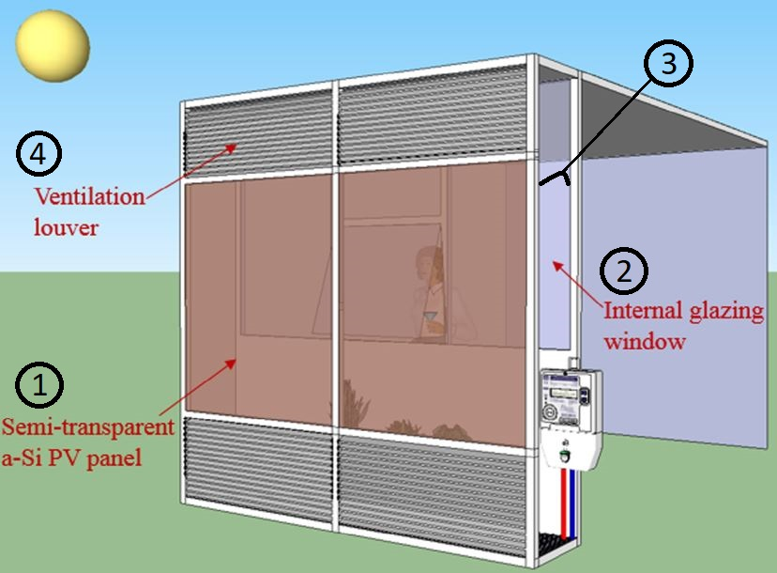

شکل 1-1 شمایی از سیستم PV-DSF که با سلول خورشیدی نیمه شفاف ادغام شده است

مسئله تحقیق
سلول‌های خورشیدی ساخته شده از ویفرهای سیلیکونی، کاربرد بسیاری دارند. سلول‌های خورشیدی به تنهایی، برای فراهم کردن توان لازم دستگاه‌های کوچک، مانند ماشین حساب الکترونیکی کاربرد دارد. آرایه‌های فوتوولتاییک، الکتریسیته پایدار و تجدیدپذیری را تولید می‌کنند که عمدتاً در موارد عدم وجود شبکه انتقال و توزیع الکتریکی کاربرد دارد. برای مثال می‌توان به محل‌های دور از دسترس، مانند کاوشگرهای فضایی و ساختمان‌های مخابراتی دور از دسترس اشاره کرد. علاوه بر این استفاده از این نوع انرژی امروزه در محل‌هایی که شبکه توزیع هم موجود است، به منظور کمک به کم کردن تکیه و فشار بر سوخت‌های فسیلی و دیگر دشواری‌های محیط زیست و از دیدگاه اقتصادی مرسوم شده و در حال گسترش است. در 20 سال گذشته، مصرف انرژی جهان به شدت افزایش یافته است (40 درصد) و پیشبینی میشود این صعود تا سال 2035 با رشد یک سوم ادامه یابد. ساختمانها را میتوان در بین مصرف کنندگان پیشرو انرژی و انتشار دهندههای CO₂ به شمار آورد. حدود 40 درصد از انرژی در ساختمان مصرف میشود که با درنظر گرفتن انرژی لازم برای ساخت مصالح ساختمانی، این تخمین به 50 درصد افزایش مییابد. مساحت در دسترس نمای خارجی، پنجره و سقف ساختمان که در معرض تابش خورشید است این امکان را ایجاد میکند تا با ادغام آن با سلولهای خورشیدی و تولید انرژی از این طریق، در کاهش مصرف انرژی ساختمان قدم بزرگی برداشته شود [2]. استفاده از انرژیهای نو به خصوص انرژی خورشیدی امروزه در حال گسترش است. سیستمهای PV از جمله فناوریهای در حال پیشرفت برای جذب انرژی خورشیدی میباشد. انواع سیلیکنی آن که مرسومترین سلولهای خورشیدی هستند متاسفانه از بازدهی بالایی برخوردار نیستند. ضرورتی که در اجرای این پژوهش مد نظر است افزایش کارایی این سیستمها با ترکیب آنها با دیگر سیستمها است؛ به خصوص سیستم DSF که در این پژوهش به آن پرداخته خواهد شد. از طرفی معضلی دیگر که امروزه جوامع امروزی و به خصوص کلان شهرها با آن دست و پنجه نرم میکنند افزایش مصرف برق است که در اثر افزایش بار سرمایشی و گرمایشی ساختمان به وجود میآید. یکی دیگر از ضرورتهای این پژوهش تحلیل تأثیر سیستمهای PV-DSF بر بارهای سرمایش و گرمایش ساختمان جهت بهبود و کاهش مصرف برق میباشد. یکی از فناوریهای مورد بررسی در زمینه ادغام انرژی خورشیدی با ساختمان، سیستمهای BIPV (Building Integrated Photovoltaic) میباشد. این سیستم تبدیل به ابزاری قدرتمند و تطبیقپذیر برای دستیابی به تقاضای روزافزون برای ایجاد ساختمانهای سبز شده است. اگرچه هنوز این فناوری در معرض چالشهای بسیاری است اما ویژگیهایی چون تولید مستقیم انرژی الکتریکی، زیباسازی و انعطافپذیر بودن سلولهای خورشیدی لایه نازک کاربردی در برخی از انواع این فناوری، ارزش این سیستم را دو چندان میکند. BIPV جایگزینی از مصالح ساختمانی مرسوم با سیستم PV است که دو عملکرد را برای ما به ارمغان میآورد: 1- ایجاد یک پوسته کاربردی و با هدف زیباسازی برای نمای ساختمان 2- تولید برق برای مصارف مختلف ساختمان. سلولهای خورشیدی لایه نازک و ارگانیک برای استفاده در محصولات BIPV مناسب است ولی سلولهای ارگانیک هنوز تحت تحقیق و پژوهش است [3]. ترکیب سیستمهای خورشیدی فتوولتاییک-حرارتی (PVT) سبب تسهیل در تبدیل همزمان تابش خورشید به انرژی الکتریکی و گرمایی شده است. از سال 1970 پژوهشهای قابل توجهی روی این سیستمها انجام شده است. در سی سال گذشته سیستمهای PVT مختلفی اختراع و ساخته شده و همچنین چندین مدل نظری، عددی و آزمایشگاهی توسط محققان در سراسر جهان معرفی شده است [4]. با افزودن بحث گرمایش به سیستم BIPV -که تحت عنوان BIPV/T شناخته میشود- قابلیت کاهش بار گرمایش و سرمایش را نیز دربرمیگیرد. فراوانی و سبک بودن هوا، باعث شده تا سیستم هوایی BIPVT توانایی ادغام با عناصر مختلف ساختمان از جمله: سقف، نما و پنجرههای سقفی و دیواری را داشته باشد [5][6].

روش انجام تحقیق
این تحلیل شامل شبیهسازی این سیستم در یکی از نرمافزارهای کاربردی، مقایسه این سیستمها از دیدگاه میزان افزایش کارایی سلولهای خورشیدی بکار رفته در آنها، میزان تأثیر بر روی بار سرمایش و گرمایش ساختمان و بهینهسازی و آنالیز حساسیت پارامترهای مؤثر در این سیستمها میباشد. مراحل انجام کار نیز در ادامه به ترتیب بیان شده است.
1- انجام مطالعه و تحقیق (مطالعات کتابخانهای و جمعآوری اطلاعات)
2- محاسبه بار تهویه مطبوع یک ساختمان با کمک نرمافزارهای موجود (EnergyPlus, DesignBuilder و... )
3- مطالعه انواع سیستمهای PV-DSF و مدلسازی در نرمافزار مورد نظر
4- اعتبارسنجی مدل بدست آمده با توجه به مطالعات قبلی
5- مقایسه تأثیر سیستم روی بار تهویه مطبوع ساختمان برای آب و هوای گرم و خشک ایران
6- آنالیز حساسیت: محاسبه و استخراج پارامترهای موثر بر عملکرد سیستم
7- بهینهسازی

نوآوری و اهمیت تحقیق
همانطور که در تعریف مسئله بیان شد استفاده از انرژیهای نو به خصوص انرژی خورشیدی امروزه در حال گسترش است. سیستمهای PV از جمله فناوریهای در حال پیشرفت برای جذب انرژی خورشیدی میباشد. انواع سیلیکنی آن که مرسومترین سلولهای خورشیدی هستند متاسفانه از بازدهی بالایی برخوردار نیستند. ضرورتی که در اجرای این پژوهش مد نظر است افزایش کارایی این سیستمها با ترکیب آنها با دیگر سیستمها است؛ به خصوص سیستم DSF که در این پژوهش به آن پرداخته خواهد شد. از طرفی معضلی دیگر که امروزه جوامع امروزی و به خصوص کلان شهرها با آن دست و پنجه نرم میکنند افزایش مصرف برق است که در اثر افزایش بار سرمایشی و گرمایشی ساختمان به وجود میآید. یکی دیگر از ضرورتهای این پژوهش تحلیل تأثیر سیستمهای PV-DSF بر بارهای سرمایش و گرمایش ساختمان جهت بهبود و کاهش مصرف برق میباشد. هدف از این پژوهش، تحلیل چند نوع از سیستمهای PV-DSF برای مشاهده تأثیر آن روی بار تهویه مطبوع ساختمان و بهینهسازی پارامترهای دخیل در این سیستم برای اقلیم گرم و خشک میباشد. همانطور که در تعریف مسئله بیان شد یک سیستم PV-DSF از 4 قسمت (جدار خارجی و داخلی، فاصله هوایی و مجاری تهویه بالا و پایین) تشکیل شده است. انواع سیستمهایی که در این تحقیق مورد بررسی قرار خواهد گرفت شامل موارد زیر هستند: 1- PV-DSF که در جدار خارجی از سلول خورشیدی نیمه شفاف استفاده شده 2- PV-DSF که دریچههای ورود و خروج هوا با ماژول خورشیدی ادغام شدهاند. این تحلیل شامل شبیهسازی این سیستم در یکی از نرمافزارهای کاربردی، مقایسه این سیستمها از دیدگاه میزان افزایش کارایی سلولهای خورشیدی بکار رفته در آنها، میزان تأثیر بر روی بار سرمایش و گرمایش ساختمان و بهینهسازی و آنالیز حساسیت پارامترهای مؤثر در این سیستمها میباشد. همچنین نوآوری پژوهش در دو مورد زیر به صورت خلاصه بر شمرده میشود.
1- مقایسه دو سیستم PV-DSF از نظرگاه تأثیر هر یک بر بهبود و کاهش بار گرمایشی و سرمایشی ساختمان
2- تحلیل پارامترهای موثر برای آب و هوای گرم و خشک

خلاصه فصل‌ها
در فصل دوم این پژوهش مرور جامعی بر ادبیات موضوع و پیشینه کارهای تحقیقاتی در این زمینه ارائه خواهد شد. سپس در فصل سوم عنوان می‌شود که برای انجام مطالعه و بررسی موضوع از چه مواد و روش‌هایی استفاده شده و در این مسیر از چه ابزارهایی کمک گرفته می‌شود. فصل چهارم به ارائه نتایج حاصل از مطالعه انجام شده و بحث و بررسی این نتایج اختصاص دارد. در فصل پنجم و پایانی این گزارش نیز نتیجه‌گیری‌ها و پیشنهاداتی برای ادامه این روند تحقیقاتی بیان خواهند شد.

فصل دوم
مرور ادبیات

مقدمه
برای اینکه آشنایی بیشتر و بهتری با جنبه‌های مختلف موضوع مورد بحث ایجاد شود، در این فصل و در بخش‌های مختلف آن به تشریح ادبیات و آنچه که تا به امروز در این حوزه صورت پذیرفته پرداخته شده است. در قسمت ابتدایی این فصل سعی شده تا توضیحات کاملی درباره مفاهیمی ارائه شود که در این مسیر تحقیقاتی با آن‌ها سر و کار داریم. پس از اینکه مفاهیم و اصطلاحات موضوع مورد بررسی قرار گرفت، پیشینه‌ای از کارهای تحقیقاتی ارائه خواهد شد تا بتوان با پیش‌زمینه کلی ایجاد شده در این فصل ادامه مسیر خود را برای ارائه رویکرد و روش تحقیق و نتایج حاصل از آن دنبال کرد.

تعاریف، اصول و مبانی نظری

سلول خورشیدی
یک قطعه الکترونیکی است که به کمک اثر فوتوولتاییک، انرژی نور خورشید را مستقیماً به الکتریسیته تبدیل می‌کند. سلول‌های خورشیدی ساخته شده از ویفرهای سیلیکونی، کاربرد بسیاری دارند. سلول‌های خورشیدی به تنهایی، برای فراهم کردن توان لازم دستگاه‌های کوچک، مانند ماشین حساب الکترونیکی کاربرد دارد. آرایه‌های فوتوولتاییک، الکتریسیته پایدار و تجدیدپذیری را تولید می‌کنند که عمدتاً در موارد عدم وجود شبکه انتقال و توزیع الکتریکی کاربرد دارد. برای مثال می‌توان به محل‌های دور از دسترس، مانند کاوشگرهای فضایی و ساختمان‌های مخابراتی دور از دسترس اشاره کرد. علاوه بر این استفاده از این نوع انرژی امروزه در محل‌هایی که شبکه توزیع هم موجود است، به منظور کمک به کم کردن تکیه و فشار بر سوخت‌های فسیلی و دیگر دشواری‌های محیط زیست و از دیدگاه اقتصادی مرسوم شده و در حال گسترش است.

اثر فتوولتائیک
با اتصال یک نیمه هادی نوع p به یک نیمه هادی نوع n، الکترونها از ناحیه n به ناحیه p و حفرهها از ناحیه p به ناحیه n منتقل می‌شوند. با انتقال هر الکترون به ناحیه p، یک یون مثبت در ناحیه n و با انتقال هر حفره به ناحیه n، یک یون منفی در ناحیه p باقی می‌ماند. یون‌های مثبت و منفی میدان الکتریکی داخلی ایجاد می‌کنند که جهت آن از ناحیه n به ناحیه p است. این میدان با انتقال بیشتر باربرها (الکترون‌ها و حفره‌ها)، قوی‌تر و قویتر شده تا جایی که انتقال خالص باربرها به صفر می‌رسد. در این شرایط ترازهای فرمی دو ناحیه با یکدیگر هم سطح شده‌اند و یک میدان الکتریکی داخلی نیز شکل گرفته‌است. اگر در چنین شرایطی، نور خورشید به پیوند بتابد، فوتون‌هایی که انرژی آن‌ها از انرژی شکاف نیمه هادی بیشتر است، زوج الکترون-حفره تولید کرده و زوج‌هایی که در ناحیه تهی یا حوالی آن تولید شده‌اند، شانس زیادی دارند که قبل از بازترکیب، توسط میدان داخلی پیوند از هم جدا شوند.
میدان الکتریکی، الکترون‌ها را به ناحیه n و حفره‌ها را به ناحیه p سوق می‌دهد. به این ترتیب تراکم بار منفی در ناحیه n و تراکم بار مثبت در ناحیه p زیاد می‌شود. این تراکم بار، به شکل ولتاژی در دو سر پیوند قابل اندازه‌گیری است. اگر دو سر پیوند با یک سیم، به یکدیگر اتصال کوتاه شود، الکترون‌های اضافی ناحیه n، از طریق سیم به ناحیه p رفته و جریان اتصال کوتاهی را شکل می‌دهند. اگر به جای سیم از یک مصرف‌کننده استفاده شود، عبور جریان از مصرف‌کننده، به آن انرژی می‌دهد. به این ترتیب انرژی فوتون‌های نور خورشید به انرژی الکتریکی تبدیل می‌شود.
هر چه میدان الکتریکی درون پیوند قوی‌تر باشد، ولتاژ مدار باز بزرگتری بدست می‌آید. برای دست یافتن به یک میدان الکتریکی بزرگ، باید اختلاف ترازهای فرمی دو ماده p و n از یکدیگر زیاد باشد. برای این منظور باید انرژی شکاف نیمه هادی بزرگ انتخاب شود؛ بنابراین ولتاژ مدار باز یک سلول خورشیدی با انرژی شکاف آن افزایش می‌یابد. اما افزایش انرژی شکاف سبب می‌شود، فوتون‌های کمتری توانایی تولید زوج الکترون-حفره داشته باشند و بنابراین جریان اتصال کوتاه کمتری نیز تولید شود؛ بنابراین افزایش انرژی شکاف، روی ولتاژ مدار باز و جریان اتصال کوتاه سلول دو اثر متفاوت دارد.

اتلاف انرژی در یک سلول خورشیدی
نور مرئی تنها بخشی از طیف الکترومغناطیس است تشعشع الکترومغناطیس تک رنگ نیست و از دامنه‌ای از طول موجهای مختلف تشکیل شده و در نتیجه سطوح انرژی متفاوتی دارد. نور را هم می‌توان به طول موج‌های گوناگونی تجزیه کرد که به شکل رنگین کمان نیز قابل مشاهده است. از آنجایی که سلول ما توسط فوتون‌هایی با دامنه انرژی‌های متفاوت مورد اصابت قرار می‌گیرد لذا برخی از آن‌ها انرژی لازم برای شکست پیوند الکترون حفره را ندارند آن‌ها به سادگی از درون سلول می‌گذرند درست انگار که از یک شیشه شفاف عبور کرده‌اند در حالی که برخی دیگر از فوتون‌ها انرژی بسیار زیادی دارند تنها میزان مشخصی از انرژی که با الکترون ولت اندازه‌گیری شده می‌تواند بر الکترون‌های اتم‌های سیلیکون سلول خورشیدی ما اثرگذارد اگر فوتونی انرژی بیش از میزان لازم داشته باشد پس انرژی اضافی هدر می‌رود مگر اینکه فوتون انرژی دو برابر میزان مورد نیاز داشته و بتواند به‌طور همزمان دو الکترون را رها کند که این هم چندان زیاد نیست که معنی دار محسوب شود. به این صورت است که تقریباً ۷۰ درصد انرژی تابشی دریافتی توسط سلول ما در واقع تلف می‌شود و کارایی ندارد.

انرژی حرارتی خورشیدی
انرژی حرارتی، استفاده از انرژی تابشی خورشید و فن‌آوری‌های درحال پیشرفت برای بهره‌برداری از آن به شکل انرژی حرارتی و استفاده از آن در صنعت و بخش‌های مسکونی و تجاری است. اداره اطلاعات انرژی آمریکا تامین‌کننده‌های انرژی حرارتی خورشیدی را در این سه دسته طبقه‌بندی کرده‌است: ۱ـ دمای پایین ۲ـ دمای متوسط ۳ـ دمای بالا. در بخش دمای پایین و در مناطق مسکونی، به‌طور کلی از صفحات مسطح استفاده می‌شود. در بخش دمای متوسط از صفحات مسطح استفاده می‌شودو همچنین از تعداد بالای این صفحات، برای گرم کردن آب یا هوا، در ساختمان‌های تجاری و اداری استفاده می‌شود. در بخش دمای بالا، از تمرکز نور خورشید با استفاده از آینه و لنز برای تولید برق استفاده می‌شود. فرایند فتوولتاییک نیز انرژی خورشیدی را به‌طور مستقیم به انرژی الکتریسیته، تبدیل می‌کند.

کاربردهای صنعتی

معمولاً تأسیساتی که با استفاده از آن‌ها انرژی جذب شده حرارتی خورشید، به الکتریسیته تبدیل می‌شود، نیروگاه حرارتی خورشیدی نامیده می‌شود. این تأسیسات بر اساس انواع متمرکزکننده‌های موجود و بر حسب اشکال هندسی متمرکزکننده‌ها، به سه دسته تقسیم می‌شوند:

نیروگاه‌هایی که گیرنده آن‌ها، آینه‌های سهمی ناودانی هستند.

نیروگاه‌هایی که گیرنده آن‌ها در یک برج قرار دارد و نور خورشید توسط آینه‌های بزرگی به نام هلیوستات، به آن منعکس می‌شود (دریافت‌کننده مرکزی).

نیروگاه‌هایی که گیرنده آن‌ها بشقابی سهمی یا دیش می‌باشد.

در هر نیروگاهی اعم از نیروگاه‌های آبی، نیروگاه‌های بخاری و نیروگاه‌های گازی، برای تولید برق از ژنراتورهای الکتریکی، استفاده می‌شود، که با چرخیدن این ژنراتورها، برق تولید می‌شود. این ژنراتورهای الکتریکی، انرژی دورانی خود را از دستگاهی به نام توربین، تأمین می‌کنند. بدین ترتیب؛ می‌توان گفت که ژنراتورها انرژی جنبشی را به انرژی الکتریکی تبدیل می‌کنند. تأمین‌کننده انرژی جنبشی ژنراتورها، توربین‌ها هستند. توربین‌ها انواع مختلفی دارند؛ در نیروگاه‌های بخاری توربین‌هایی وجود دارند، که بخار با فشار و دمای بسیار بالا وارد آن‌ها شده و موجب به گردش درآمدن پره‌های توربین می‌گردد. در نیروگاه‌های آبی که روی سدها نصب می‌شوند، انرژی پتانسیل موجود در آب، موجب به گردش درآمدن پره‌های توربین می‌شود.

بدین ترتیب می‌توان گفت؛ در نیروگاه‌های آبی انرژی پتانسیل آب، به انرژی جنبشی و سپس به الکتریکی تبدیل می‌شود، در نیروگاه‌های حرارتی بر اثر سوختن سوخت‌های فسیلی مانند مازوت، آب موجود در سیستم بسته نیروگاه، در داخل دیگ بخار (بویلر) به بخار تبدیل می‌شود و بدین ترتیب؛ انرژی حرارتی به جنبشی و سپس به الکتریکی تبدیل می‌شود.

در نیروگاه‌های گازی، توربین‌هایی وجود دارد که به‌طور مستقیم بر اثر سوختن گاز، به حرکت درآمده و ژنراتور را می‌گرداند و انرژی حرارتی به جنبشی و سپس به الکتریکی تبدیل می‌شود. اما در نیروگاه‌های حرارتی خورشیدی، وظیفه اصلی بخش‌های خورشیدی، تولید بخار مورد نیاز برای تغذیه توربین‌ها است، یا به عبارت دیگر می‌توان گفت؛ که این نوع نیروگاه‌ها شامل دو قسمت هستند:

سیستم خورشیدی که پرتوهای خورشید را جذب کرده و با استفاده از حرارت جذب شده، تولید بخار می‌کند.

سیستمی موسوم به سیستم سنتی که همانند دیگر نیروگاه‌های حرارتی، بخار تولید شده را توسط توربین و ژنراتور به انرژی الکتریسیته، تبدیل می‌کند.

کاربردهای نیمه‌صنعتی
- کوره خورشیدی
در قرن هجدهم نوتورا اولین کوره خورشیدی را در فرانسه ساخت و به وسیله آن یک پل چوبی را در فاصله ۶۰ متری آتش زد. بسمر، که به پدر فولاد جهان مشهور می‌باشد نیز، حرارت مورد نیاز کوره ذوب فولاد خود را از انرژی خورشیدی تأمین می‌کرد. متداول‌ترین سیستم یک کوره خورشیدی متشکل از دو آینه یکی تخت و دیگری کروی می‌باشد. نور خورشید به آینه تخت رسیده و توسط این آینه به آینه کروی بازتابیده می‌شود. طبق قوانین اُپتیک هرگاه دسته پرتوی موازی محور آینه با آن برخورد نماید، در محل کانون متمرکز می‌شوند، به این ترتیب انرژی حرارتی گسترده خورشید در یک نقطه جمع می‌شود، که این نقطه به دماهای بالایی می‌رسد. امروزه پروژه‌های متعددی در زمینه کوره‌های خورشید در سراسر جهان در حال طراحی و اجرا می‌باشد.

- خشک‌کن خورشیدی
خشک کردن عبارت است از، گرفتن قسمتی از آب موجود در مواد غذایی و سایر محصولات که باعث افزایش عمر انباری محصول و جلوگیری از رشد باکتری‌ها می‌گردد. در خشک کن‌های خورشیدی به‌طور مستقیم یا غیر مستقیم از انرژی خورشیدی جهت خشک نمودن مواد استفاده می‌شود و هوا نیز به صورت طبیعی یا اجباری، جریان یافته و باعث تسریع عمل خشک شدن محصول می‌گردد. خشک کن‌های خورشیدی در اندازه‌ها و طرح‌های مختلف و برای محصولات و مصارف گوناگون، طراحی و ساخته می‌شوند.
- خانه‌های خورشیدی
ایرانیان باستان از انرژی خورشیدی برای کاهش مصرف چوب در گرم کردن خانه‌های خود در زمستان استفاده می‌کردند. آنان ساختمان‌ها را به ترتیبی بنا می‌کردند، که در زمستان نور خورشید به داخل اتاق‌های نشیمن می‌تابید، ولی در روزهای گرم تابستان فضای اتاق در سایه قرار داشت. در اغلب فرهنگ‌های دیگر دنیا نیز می‌توان نمونه‌هایی از این قبیل طرح‌ها را مشاهده نمود. در سال‌های بین دو جنگ جهانی در اروپا و ایالات متحده طرح‌های فراوانی در زمینه خانه‌های خورشیدی مطرح و آزمایش شد.
از آن زمان به بعد تحول خاصی در این زمینه صورت نگرفت. حدود چند سالی است که معماران به‌طور جدی ساخت خانه‌های خورشیدی را آغاز کرده‌اند و به دنبال تحول و پیشرفت این تکنولوژی به نتایج مفیدی نیز دست یافته‌اند، به‌عنوان مثال در ایالات متحده در سال ۱۸۹۰ به تنهایی حدود ۱۰ تا ۲۰ هزار خانه خورشیدی ساخته شده‌است. در این گونه خانه‌ها سعی می‌شود، از انرژی خورشیدی برای روشنایی، تهیه آب گرم بهداشتی، سرمایش و گرمایش ساختمان استفاده شود و با بکار بردن مصالح ساختمانی مفید، از اتلاف گرما و انرژی جلوگیری شود.

تهویه مطبوع
تهویه مطبوع به فرآیند تامین هوای با کیفیت و به اندازه ی لازم می گویند. این فرآیند توسط تجهیزات تامین کننده ی هوای تازه و تجهیزات بهبود کیفیت صورت می پذیرد. در واقع تهویه مطبوع مانند یک پازل است که اجزای مختلف آن به تامین تصویر کلی کمک می کنند. مثلا در حالیکه هواساز مشغول تامین هوای تازه می باشد، چیلر تراکمی در حال خنک کردن آن هوا و بویلر چگالشی مشغول گرم کردن آب می باشد.
تهویه مطبوع یعنی انجام عملیاتی روی هوا تا بتوان شرایط هوای محل مورد نظر را برای زیستن، کار کردن یا عملیات صنعتی معین، راحت و بهداشتی کرد و به حد مطلوب رساند. تهویه مطبوع باعث می‌شود شرایط هوا طبق روش خاصی به صورت اتوماتیک ثابت بماند یا تغییر کند.
تهویه مطبوع یا هوارسانی دلپذیر یا هوایش دلپذیر شاخه‌ای از مهندسی مکانیک است. وظیفه آن تأمین شرایطی است که موجب رفاه انسان شود و برای نگهداری محصول یا فرایند خاصی مورد نیاز باشد.
برای انجام چنین عملی دستگاهی با ظرفیت مناسب بایستی نصب و در طی سال کنترل گردد. ظرفیت دستگاه با حداکثر بار لحظه‌ای واقعی تعیین می‌گردد و نوع کنترل نیز با توجه به شرایطی که باید در طی مدت اعمال پیک بار و بار جزئی تأمین شود، مشخص می‌شود.
- تخمین بار ممکن است گاهی به روش دقیق و گاهی نیز با روش‌های سرانگشتی انجام گیرد.
- دقت در تخمین بار یکی از عوامل بهینه‌سازی مصرف انرژی است.
- تهویه مطبوع معمولاً شامل: سرمایش، گرمایش، رطوبت زنی و رطوبت زدائی وتصفیه هوا می‌باشد.

هدف از تهویه مطبوع
تهویه مطبوع از طرق مختلف این شرایط را در محیط‌های مسکونی، صنعتی، تجاری، پزشکی، اداری و بدون در نظر گرفتن شرایط آب و هوایی برای انسان فراهم می‌کند که عبارتند از:
- کنترل دمای محیط بوسیله سرمایش و گرمایش دهی
- کنترل رطوبت بوسیله خشک کردن و رطوبت دهی
- کنترل سرعت وزش هوا و تصفیه هوا
- به‌وجود آوردن هوای پاک و سالم
- ضد عفونی و ایزوله کردن هوا در محیط‌های پزشکی و بیمارستان‌ها.
همچنین تهویه مطبوع نقش مهمی در آسمان خراش‌های بزرگ و محیط‌های دریایی مانند آکواریوم‌ها که ایمنی و سلامت محیطیشان وابسته به تغییرات دما و رطوبت است ایفا می‌کند.

مزیت تهویه مطبوع
- سلامتی
در هوای گرم ، تهویه مطبوع می تواند از گرمازدگی، از دست دادن بیش از حد آب بدن در اثر تعریق زیاد و سایر مشکلات مربوط به هایپرترمی جلوگیری کند. امواج گرما کشنده ترین نوع پدیده هوا در همه جای جهان است. از تهویه مطبوع (شامل فیلتراسیون ، مرطوب سازی ، خنک سازی و ضد عفونی کردن) می توان برای ایجاد یک فضای تمیز ، ایمن و ضد آلرژی در اتاق عمل بیمارستان و سایر محیط هایی که نیازمندی به تهویه های مداوم احساس می‌شود، استفاده کرد. در بعضی موارد برای افرادی که بیماری آلرژی دارند و بیماری آن ها بسیار جدی است توصیه می‌شود که از سیستمهای تهویه هوا استفاده کنند.
- مزیت اقتصادی
تهویه مطبوع باعث تغییرات مختلفی در جمعیت شناسی شد، به ویژه تغییر وضعیت ایالات متحده آمریکا از دهه ۱۹۷۰میلادی به بعد میزان رشد جمعیت با معرفی تهویه هوای مطبوع افزایش یافت به طوری که والدین در فصول سرد سال سعی میکردند فرزند دار نشوند به دلیل بیماری هایی که ناشی از سرمای بیش از حد و رطوبت هوا بود. اما ورود تهویه های هوا باعث رشد جمعیت در ایالت متحده آمریکا در همان سال شد.
میزان مرگ و میر با ورود تهویه های هوا تحت تأثیر قرار گرفت ، به ویژه در طول تابستان و در مناطق با گرمای بسیار طاقت فرسا در این مناطق تا 2٪ باعث کاهش مرگ و میر نسبت به دهه ۱۹۳۰ میلادی تا ۱۹۹۰میلادی شده است.

- افزایش تولیدات ناخالص
این اختراع که ابتدا برای صنایع تولیدی مانند مطبوعات و همچنین کارخانه های بزرگ طراحی شده بود، به سرعت به ادارات دولتی هم رسید. در حقیقت، مطالعات منتشر شده بر روی این موضوع نشان دهند افزایش بهره وری نزدیک به ۲۴٪ را در مکانهای مجهز به تهویه مطبوع نشان می‌دهد.

نمای دو پوسته

نمای دو پوسته درواقع تشکیل شده است از سه لایه، که معمولا شامل پوسته بیرونی با یک لایه شیشه تک جداره، پوسته درونی که معمولا از شیشه دوجداره تشکیل می شود و فضای بین این دو لایه که بسته به نوع طراحی اندازه های متفاوتی دارد. که درواقع این فضای خالی، مانند کانال هوا عمل میکند که این کانال هوا نقش مهمی در عایق صوتی و حرارتی ایفا می کند و نوعی تهویه ی طبیعی محسوب می شود. از نمای دو پوسته بیشتر می توان برای ساختمان هایی که در معرض سروصدای خیابان، در معرض بادهای شدید و یا برای ساختمان های بلندمرتبه که در معرض نور شدید خورشید قرار دارند، استفاده کرد.
استفاده از این نوع نماها به سرعت رو به افزایش است. درواقع نماهای دو پوسته به گروهی از سیستم ها گفته می شود که در ظاهر بسیار مشابه و در عمل بسیار متفاوت هستند.
که به سه تفاوت عمده بین آن ها باید توجه کرد:
- سیستم هایی که در آن ها فضای داخلی یا حفره کاملا بسته است. که حفره به عنوان سپر دربرابر حرارت و صدا عمل می کند.
- سیستم هایی که در آن ها در فضای داخلی یک سیستم تهویه ی مکانیکی وجود دارد. در این سیستم، پوسته دوم، عایق صداست.
- سیستم هایی که در آن ها فضاهای داخلی باز است و و جریان هوا به صورت سیستم تهویه ی طبیعی عمل می کند.
نحوه عملکرد نمای دو پوسته به این صورت است که در زمستان ها و درواقع در اقلیم سرد باعث افزایش انرژی خورشیدی درون دریچه ها و در نتیجه باعث گرم کردن فضای داخلی می شود، و درهوای گرم، دریچه ها تخلیه کننده هستند. یعنی هوای گرم به بالا می رود و از دریچه ها تخلیه می شوند و هوای خنک پشت آن به داخل کشیده می شوند و در نتیجه باعث خنک شدن داخل می شود.

مزایای نمای دو پوسته
- کاهش اوج فشار باد
- افزایش استفاده از حرارت خورشیدی در فصل زمستان
- کاهش تلفات حرارتی در زمستان
- کاهش کلی حرارت خورشیدی در فصل تابستان
- استفاده از تهویه ی طبیعی
- بهبود بهره وری انرژی نما
- جلوگیری از ورود سرو صدا به داخل
- استفاده مفید از نور در طی روز

مواد به کار رفته در نمای دو پوسته
- ورق آهن
استفاده از ورق آهن به ضخامت حداقل دو میلیمتر در نمای دو پوسته ی فلزی توصیه می شود. که مزیت اصلی آهن در نمای دو پوسته فلزی درواقع قابلیت آن برای دید مناسب آن از داخل و اجرا به شکل یکپارچه می باشد. در استفاده از این متریال مسئله ای که باید مدنظر داشت، پروسه رنگ آمیزی آن و مدت زمانی که برای آن باید درنظر گرفت، زیرا کیفیت و ضخامت رنگ استفاده شده باید طبق استاندارد انجام شود تا در مقابل عوامل جوی و تابش نور خورشید صدمه نبینند.
- ورق آلومینیوم
در این نما، استفاده از ورق آلومینیومی به نسبت ورق آهنی سبکتر می باشد که این خود یک مزیت محسوب میشود ولی در اینجا نیز باید به پروسه رنگ آمیزی توجه کرد و ضخامت ورق های آلومینیومی حداقل باید 3 میلیمتر باشد که تاب برندارد.
- ورق آلومینیوم کامپوزیت
یکی از مزیت های ورق کامپوزیت در اجرای این نوع نما این می باشد که این ورق ها برخلاف ورق های آهنی و آلومینیومی نیازی به رنگ آمیزی ندارد و با دارا بودن رنگ های پی دی وی اف سرعت کار را بالا می برد. و یکی از معایبی که ورق های آلومینیومی دارا می باشند این است که ورق های کامپوزیت از داخل دارای نمای مناسبی نمی باشند و امکان اجرای آن به صورت یک پوسته در نمای دو پوسته جلوی شیشه ها وجود ندارد.

مروری بر کارهای انجام شده
ترکیب سیستمهای خورشیدی فتوولتاییک-حرارتی (PVT) سبب تسهیل در تبدیل همزمان تابش خورشید به انرژی الکتریکی و گرمایی شده است. از سال 1970 پژوهشهای قابل توجهی روی این سیستمها انجام شده است. در سی سال گذشته سیستمهای PVT مختلفی اختراع و ساخته شده و همچنین چندین مدل نظری، عددی و آزمایشگاهی توسط محققان در سراسر جهان معرفی شده است [4]. با افزودن بحث گرمایش به سیستم BIPV -که تحت عنوان BIPV/T شناخته میشود- قابلیت کاهش بار گرمایش و سرمایش را نیز دربرمیگیرد. فراوانی و سبک بودن هوا، باعث شده تا سیستم هوایی BIPVT توانایی ادغام با عناصر مختلف ساختمان از جمله: سقف، نما و پنجرههای سقفی و دیواری را داشته باشد [5][6]. گیوپتا و تیواری در سال 2017 به بررسی سیستم BiSPVT (building integrated semitransparent photovoltaic thermal) پرداختهاند، که ترکیبی از سیستم BIPV و سلولهای خورشیدی نیمه شفاف و ذخیرهساز حرارتی میباشد. در این پژوهش از یک مخزن آب به عنوان ذخیرهساز حرارتی استفاده شده است که در طول روز گرمای خورشید را جذب و در شب حرارت را آزاد میسازد. جاسازی این مخزن آب سبب کاهش نوسانات دمایی، کاهش بار حرارتی ساختمان و ایجاد آسایش حرارتی میشود. از طرفی با افزایش مقدار آب موجود در مخزن از 0 تا 600 کیلوگرم سبب کاهش 39/20 % بار حرارتی، افزایش 8/3 % راندمان الکتریکی به دلیل کاهش 9 درجهای دمای سل خورشیدی و در نهایت افزایش اگزرژی حرارتی ماهانه شد [7].
در سالهای اخیر، فناوریهای جدیدی برای نمای ساختمان با هدف کاهش تلفات حرارتی، فراهم سازی سایه لازم، آسایش حرارتی ساکنین و بهبود کیفیت روشنایی ساختمان، طراحی و پیشنهاد شدهاند. از این بین نمای دو پوسته ساختمان (Double-Skin Facade) یا به طور اختصار (DSF) به عنوان راهحل موثر برای کنترل برهمکنشهای محیط بیرون و داخل پیشنهاد شده است. به عنوان یک تعریف اساسی، نمای دو پوسته یک نوع خاص از پوشش ساختمان است که پوسته دوم -که معمولا شیشه شفاف است- جلوی نمای اصلی ساختمان تعبیه میشود. این دو پوسته توسط یک فاصله هوایی از هم جدا شده اند. این فاصله هوایی بین محیط بیرون و داخل علاوه بر این که باعث کاهش مصرف انرژی میشود، بلکه سبب پیش گرمایش و کاهش آلودگی صوتی و... میشود [8]. در طول 15 سال گذشته، نمای دو پوسته به یک عنصر معماری مهم و فزاینده در ساختمانها، به ویژه در ترکیب با پانل فتوولتاییک، تبدیل شده است. DSF میتواند در روشهای مختلفی برای ایجاد یک ناحیه حائل حرارتی، پیشگرمایش خورشیدی در تهویه هوا، ذخیره انرژی، عایق صوتی، محافظ دربرابر باد و آلودگی، سرمایش شبانه و فضای لازم برای تعبیه دستگاههای جمعآوری انرژی مانند سلولهای PV ، مورد استفاده قرار گیرد [9]. البته کاربرد DSF برای کاهش مصرف انرژی از طرق بیان شده، در این نقطه خاتمه نمییابد. اخیرا به عنوان بخشی از مطالعات در مورد انرژیهای تجدیدپذیر، تحقیقاتی بر روی سیستمهای فتوولتاییک ادغام شده با نمای دو پوسته ساختمان یا به عبارتی PV-DSF (Photovoltaic Double Skine Facade) انجام شده است که هدف از آن کاهش مصرف انرژی از طریق بهبود عملکرد پوشش ساختمان بوسیله DSF و تولید انرژی الکتریکی از ماژولهای PV است [10] [11]. با ادغام سیستم فتوولتاییک با نمای دو پوسته، PV-DSF میتواند تبدیل به یک سیستم تولید انرژی تجدیدپذیر و جدید شود. از طرفی دیگر، در این سیستم عملکرد PV بهبود یافته و نقصهای مانند افزایش گرمای بیش از حد ماژول کاهش یافته است [12]. مطالعات قبلی نشان دادهاند که تهویه محفظه پشتی در صورت مناسب بودن دمای تهویه، کاهش دمایی 15 تا 20 کلوین و به دنبال آن افزایش تولید توان و کاهش ریسک ایجاد نقاط فوق گرم را برای ماژول به ارمغان میآورد [13] [14].
لو و همکاران در سال 2013 سیستم PV-DSF با مجاری تهویه مختلف طراحی کردند. برای تحلیل و مورد بررسی قرار دادن پارامترهایی چون ضریب افزایش حرارت خورشیدی(SHGC)، مقدار U-value (شاخصی از خاصیت عایق حرارتی)، شار حرارتی و دمای محیط بیرون، داخل و ماژول PV تحت حالات مختلف تهویه (تهویه معمولی، تهویه طبیعی و بدون تهویه)، از تصویربرداری حرارتی مادون قرمز استفاده شده است. نتایجی که بهدست آمد به این صورت است که در مقایسه با حالات مختلف عملکردی، حالت تهویه عادی نه تنها نرخ افزایش گرما و SHGC را کاهش میدهد بلکه دمای داخل و به دنبال آن دمای ماژول PV را کم میکند. مقدار U-value برای حالت تهویه عادی بیشتر از دو حالت دیگر است که خاصیت عایق حرراتی ضعیفی دارد. اعمال حالت دریچههای ورودی و خروجی بسته و پنجره داخلی باز در طول روز افتابی در زمستان مناسب است. حالت بدون تهویه جهت کاهش اتلاف حرارتی برای روز ابری و شب زمستان توصیه میشود [15].
پنگ و همکاران در سال 2017 به بررسی و مقایسه دو سیستم PV-DSF و سیستم فتوولتاییک ادغام شده با شیشه دولایه عایق (PV-IGU) پرداختند. تفاوتهای اساسی که این دو سیستم از نظر ساختاری و هندسی دارند به این صورت است که سیستم PV-IGU نسبت به PV-DSF فاصله هوایی کمتری دارد و مجاری ورودی و خروجی هوا ندارد. در این پژوهش عملکرد انرژی این دو سیستم تحت آزمایشات قیاسی در هنگ کنگ مورد مطالعه قرار گرفت. با توجه به نتایج این مهم دریافت شد که میانگین ضریب افزایش گرمایش خورشیدی (SHGC) برای PV-DSF و PV-IGU به ترتیب برابر 152/0 و 238/0 است، درحالیکه U-value برابر با 535/2 و 281/2 W/m²K میباشد. این بدان معناست که PV-DSF عملکرد بهتری نسبت PV-IGU در کاهش رشد حرارت خورشیدی دارد. این در حالی است که عملکرد ضعیفتری به عنوان عایق حرارتی دارد. با کمترین دمای ماژول PV، راندمان تبدیل انرژی PV-DSF 8/1 درصد از PV-IGU بهتر است. مدلهای شبیهسازی شده این سیستمها با اطلاعات آزمایشگاهی اعتبارسنجی شدهاند. با استفاده از این مدلها، عملکرد انرژی دو سیستم در پنج اقلیم متفاوت واقع در چین مورد برسی قرار گرفته است. با توجه به نتایج، میانگین پتانسیل ذخیره انرژی سیستم PV-DSF و PV-IGU (در مقایسه با پنجرههای معمولی) به ترتیب 4/28 و 30 درصد است. به طور میانگین عملکرد PV-IGU 2 درصد بهتر از سیستم PV-DSF دارد. اما با اعمال یک برنامه کنترل تهویه، عملکرد PV-DSF به مراتب بهتر از سیستم دیگری است [16].
همچنین لو و همکاران در سال 2016 در پژوهشی دیگر با شبیهسازی مدل تحقیق قبلی در نرمافزار EnergyPlus و با در نظر گرفتن ادغام سلول خورشیدی نیمه شفاف در پوشش خارجی سیستم PV-DSF به نتایج قابل توجهی رسید. پارامترهایی که در این پژوهش مورد بررسی قرار گرفت شامل: انرژی خروجی، دمای سلول خورشیدی، عمق فاصله هوایی بین پوسته خارجی و داخلی، مصرف انرژی سیستم با توجه به عمقهای مختلف، حالات تهویه مختلف (تهویه طبیعی، تهویه عادی و بدون تهویه)، مصرف انرژی سیستم با توجه به حالات تهویه مختلف، مقایسه سیستم مورد نظر با دیگر سیستمهای متفاوت کاربردی در نمای ساختمان (شیشههای دوجداره و...) از نظر مصرف برق و روشنایی حاصله برای ساختمان. نتایج بدست آمده به این صورت است: توانایی تولید 65 kW/h انرژی الکتریکی در سال به ازای واحد سطح، کاهش 15% بار خنک کاری، افزایش 3% انرژی الکتریکی خروجی ماژول، محدوده بهینه عمق فاصله هوایی 400–600 mm، در نظر گرفتن عمق 600 mm سبب صرفه جویی 15% در مصرف برق سالیانه، صرفه جویی 35% در مصرف برق سالیانه با درنظر گرفتن تهویه طبیعی و ذخیره 50% انرژی الکتریکی جهت روشنایی ناشی از تابش در فصل زمستان [1].
لو و همکاران در سال 2016 یک شبیهسازی جامع مبتنی بر نرمافزار EnergyPlus را برای شبیه سازی عملکرد انرژی PV-DSF ادغام شده با سلولهای نیمه شفاف و مجاری تهویه ، با در نظر گرفتن عملکرد حرارتی، روشنایی و توان خروجی این سیستم به طور همزمان، انجام دادند. در این پژوهش مشخصات فیزیکی ماژول a-Si نیمه شفاف فتوولتاییک (STPV) در آزمایشگاه اندازهگیری شده است.
شفافیت ماژول در محدوده نور مرئی، رسانش حرارتی و انتشار فروسرخ آن به ترتیب حدود 7 درصد، 48/0 W/(m.K) و 853/0 است. مدل شبیهسازی شده در نرمافزار دارای 4 پنجره بازشو با پردههای سایه انداز داخلی است که نقش مجاری خروجی و ورودی سیستم واقعی PV-DSF را ایفا میکنند. تعامل بین عملکردهای حرارتی ، توان و روشنایی با استفاده از ترکیب مدلهای انتقال حرارت، شبکه جریان هوا، SAPM و روشنایی در EnergyPlus به خوبی مدل شد. یک آزمایش تجربی طولانی مدت در فضای بیرون برای اعتبارسنجی مدلهای مختلف نیز انجام شد. نتایج شبیهسازی ساعتی دما، افزایش گرما، روشنایی و توان خروجی ماژول PV با اطلاعات اندازهگیری شده مقایسه شد. نتیجه این مقایسه نشان از توافق بین اطلاعات شبیهسازی و تجربی دارد. خطای محاسبه شده بین توان AC خروجی ماهانه شبیهسازی شده و اطلاعات اندازهگیری شده 47/2 درصد بود که نشان از دقت شبیهسازی دارد. نتایج اعتبارسنجی نشان میدهد که مدل توسعه یافته شبیهسازی شده میتواند عملکرد انرژی سیستم PV-DSF نیمه شفاف را با توجه به تاثیرات مهم آن روی مصارف انرژی ساختمان چون گرمایش، سرمایش، روشنایی و همچنین توانایی تولید توان، شبیهسازی کند [17] .
یون و همکاران در سال 2019 با طراحی و ساخت و بهینهسازی سیستم PV-DSF دست به پژوهشی نوآورانه زدند. در این سیستم دریچههای ورودی و خروجی علاوه بر اینکه قابلیت بازشو در زوایای مختلف را دارا هستند، با ماژولهای خورشیدی ادغام شدهاند. پارامترهای مورد بررسی شامل موارد زیر هستند: زاویه عملکردی بهینه دریچههای PV، دمای محیط بیرون، هوا، سیستم DSF و دیوار، مساحت دریچهها، عرض سیستم DSF، عملکرد دریچهها (باز و بسته بودن)، عبور، بازتاب و جذب اشعه نزدیک به فروسرخ، برق تولیدی ماژولهای PV و میزان مصرف انرژی جهت سرمایش و گرمایش. نتایجی که از این بررسی حاصل شد به شرح ذیل است: اختلاف دمای 12 درجه سانتیگراد بین DSF و محیط بیرون در زمستان، کاهش دمای دیوار و هوای DSF به ترتیب به اندازه 2 و 5/0 درجه، کاهش 10 درصدی مصرف انرژی سرمایشی به صورت میانگین ، زاویه عملکردی بهینه دریچههای PV در زمستان: 10 تا 20 درجه و در تابستان: 30 درجه، تحلیل مقادیر عرض سیستم DSF و عبور اشعه نزدیک مادون قرمز به عنوان پارامترهای طراحی که بیشترین تاثیر در بار سرمایشی و گرمایشی دارند ، بستن دریچهها در زمستان برای کاهش بار گرمایشی با استفاده بافر گرمایی ایجاد شده، باز کردن دریچهها تا بیشترین زاویه عملکردی بهینه در تابستان برای کاهش بار سرمایشی و بیشترین اختلاف دمای بین DSF و بیرون: 3 درجه در حالت دریچه باز و 11 درجه در حالت دریچه بسته [18].
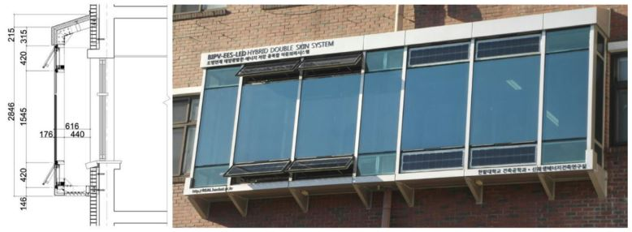
شکل 3: سیستم PV-DSF با سلولهای خورشیدی بکار رفته در دریچههای ورودی و خروجی [18]

فاضلپور و همکاران در سال 2019 با شبیهسازی سیستم DSF توسط نرمافزار DesignBuilder به تحلیل این سیستم با توجه به ادغام آن با PV و PCM (DSF, PV-DSF, PV/PCM-DSF) و مقایسه این سیستمهای ادغامی در شهرهای مختلف ایران با پوششهای شیشهای مختلف پرداخته است. پارامترهایی که در این بررسی مدنظر قرار گرفته است شامل موارد زیر است: تولید و مصرف سالیانه انرژی، بار گرمایش و سرمایش، عمق فاصله هوایی و جهتگیری جغرافیایی ساختمان. نتایج قابل توجهی که حاصل شد به شرح زیر است: نقش بسزای PCM در کاهش بار سرمایشی ساختمان و همچنین کاهش مصرف انرژی ساختمان با ادغام PCM با دیوار غربی [19].
چو و همکاران در سال 2019 با ساخت، طراحی و شبیهسازی سیستم PV-DSF در نرمافزار EnergyPlus به تحلیل آن برای کاربرد در ساختمانهای بلند (25 طبقه) پرداخته اند. دما، سرعت باد و اختلاف فشار در طبقات مختلف، مصرف سالیانه انرژی مربوط به هر طبقه و میزان اتلاف حرارت از طریق پنجره از جمله پارامترهای بررسی شده در این پژوهش اند. این تحلیل برای سه مدل شبیهسازی شده (مدل پایه: شیشه دوجداره، مدل 1: شیشه دوجداره Low-e با گاز ارگون و مدل 2: سیستم DSF) انجام پذیرفت. نتایج حاصله به این صورت بود که: در تابستان طبقات بالا بار گرمایش بیشتری نسبت به طبقات پایین تجربه میکنند (نتیجه عکس برای بار سرمایش). با نصب سیستم DSF طبقه پنجم با 8/29 درصد و طبقه آخر با 30 درصد به ترتیب کمترین و بیشترین ذخیرهسازی انرژی گرمایی را دارا هستند. در زمستان هوای داخل سیستم DSF اختلاف دمایی 21 تا 32 درجه سانتیگراد با هوای محیط بیرون که بازه دمایی بین 8/11- تا 6/5- درجه سانتیگراد دارد تجربه میکند. بار گرمایش با نصب سیستم DSF کاهش و با افزایش طبقات افزایش مییابد [20].

فصل سوم
روش تحقیق

مقدمه
در این فصل پیش‌نیازهای لازم برای انجام پژوهش حاضر و ابزارها و روش‌های مورد استفاده تشریح می‌شوند. در این پژوهش شهر بیرجند که دارای اقلیم آب و هوایی گرم و خشک است، مورد تحلیل و بررسی قرار میگیرد. سپس ساختمان دو پوسته به نسبت دیگر ساختمانها و ابعاد ساختمان طراحی شده جهت مقایسه ساختمان دو پوسته و ساختمان معمولی مورد بررسی قرار گرفته است.

معرفی شهر بیرجند
مرکز استان خراسان جنوبی و مرکز شهرستان بیرجند در شرق ایران است. بر اساس آمار این شهر در سال ۱۳۹۵، تعداد ۲۰۳٬۶۳۶ نفر جمعیت داشته و از شهرهای بزرگ ایران است. بیرجند نخستین شهر در ایران است که دارای سازمان آبرسانی بوده و بنگاه آبلوله بیرجند به عنوان اولین سازمان آبرسانی ایران شناخته می‌شود. این شهر همچنین اولین شهر در ایران است که در سال ۱۳۰۲ و پیش از تهران از لوله‌کشی آب شهری برخوردار گردید.

اقلیم استان خراسان جنوبی
آب و هوای بیرجند، نیمه بیابانی بوده و دارای زمستانهای سرد و تابستانهای خشک و گرم است. میزان بارش در این شهر با توجه به آب و هوای آن، کم بوده و بیشترین میزان آن، از آذر تا اردیبهشت رخ می‌دهد که در فصل زمستان اغلب به صورت بارش برف است.
ایستگاه هواشناسی بیرجند در سال ۱۳۳۴ خورشیدی (۱۹۵۵ میلادی) راه‌اندازی گردید. بر اساس اطلاعات این ایستگاه، میانگین سالیانه بیشترین و کمترین درجه حرارت این شهر برابر با ۲۴ و ۸ درجه سانتیگراد است. کمترین دمای ثبت شده در این شهر در ۱۶ ژانویه ۱۹۹۳ و برابر با ۲۱/۵ - درجه سانتیگراد و بیشترین آن در تاریخ ۱۱ ژوئیه ۱۹۶۷ و برابر با ۴۴ درجه سانتیگراد بوده‌است. شهر بیرجند، به‌طور میانگین در ۷۶ روز از سال دارای دمای زیر صفر درجه و در ۱۴۲ روز از سال دارای دمای بالای ۳۰ درجه سانتیگراد است.
مجموع بارش سالیانه در شهر بیرجند به‌طور میانگین برابر با ۱۷۱ میلی‌متر در سال است. بیشترین میزان بارش در یک روز، در دوم ماه مه ۱۹۵۷ رخ داد و ۵۲ میلی‌متر باران در این شهر بارید. همچنین میانگین سالیانه رطوبت نسبی در ابن شهر، ۳۶٪ است و به‌طور میانگین ۳۰ روز از سال، آسمان این شهر کاملاً ابری است. هوای بیرجند به‌طور میانگین در ۱۲ روز از سال، با طوفان و گرد و خاک شدید همراه است. در شکل 3-1 تقسیم بندی استان خراسان جنوبی نشان داده شده است.
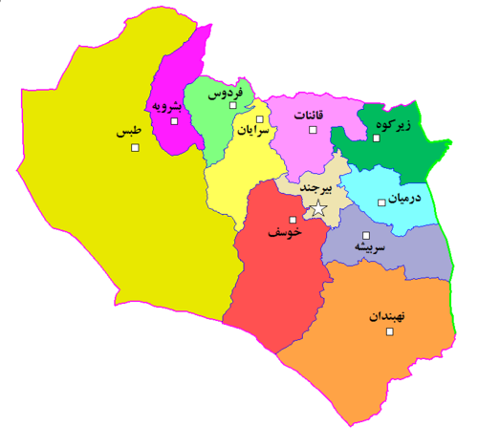

شکل 3-1: تقسیم‌بندی شهرستانی استان خراسان جنوبی

جدول (3-1) مشخصات اب و هوایی شهرستان بیرجند
Date/Time | Outside Dry-Bulb Temperature | Outside Dew-Point Temperature | Direct Normal Solar | Diffuse Horizontal Solar | Wind Speed | Wind Direction | Atmospheric Pressure | Solar Altitude | Solar Azimuth
 | °C | °C | kWh | kWh | m/s | ° | Pa | ° | °
01/01/2002 | 4.917003 | -5.242271 | 71.076 | 67.52125 | 2.184812 | 92.30444 | 88024.24 | -14.35317 | 189.3913
01/02/2002 | 7.388058 | -5.674479 | 108.5573 | 70.53725 | 2.262351 | 100.561 | 87828.35 | -9.091006 | 188.8415
01/03/2002 | 12.94607 | -4.473925 | 93.61925 | 93.36225 | 2.731788 | 121.1277 | 87667.34 | -1.417847 | 190.2357
01/04/2002 | 19.96639 | 0.2588194 | 88.59525 | 124.7838 | 3.042187 | 160.0878 | 87488.09 | 6.742509 | 192.2731
01/05/2002 | 25.75504 | 0.5736559 | 112.4492 | 144.736 | 3.753461 | 199.1223 | 87445.84 | 12.96954 | 193.2321
01/06/2002 | 30.88615 | 0.9516667 | 155.3062 | 131.4948 | 2.174931 | 140.0816 | 87486.08 | 15.7905 | 192.4619
01/07/2002 | 31.87309 | 1.493985 | 150.081 | 135.285 | 3.158837 | 210.5111 | 87049.06 | 14.63134 | 191.2572
01/08/2002 | 30.79126 | 1.87379 | 147.6548 | 124.767 | 2.118414 | 101.3135 | 86758.37 | 9.674785 | 191.5025
01/09/2002 | 25.18865 | -1.691424 | 155.9465 | 97.041 | 1.585972 | 97.21354 | 87435.07 | 2.179841 | 193.2339
01/10/2002 | 19.92194 | -3.380948 | 101.6095 | 91.2545 | 1.756149 | 100.3582 | 87490.29 | -6.014332 | 194.6874
01/11/2002 | 12.07472 | -2.932708 | 79.159 | 70.18475 | 1.58059 | 83.6132 | 88237.78 | -12.64431 | 194.0103
01/12/2002 | 7.458333 | -4.191885 | 81.97825 | 61.38225 | 2.009241 | 78.57997 | 88155.84 | -15.76428 | 191.4714

معرفی نرم افزار Design builder
نرم افزار Design Builder برای مدل‌سازی ساختمان از جنبه‌های مختلف مثل فیزیک ساختمان (مصالح ساختمانی)، معماری ساختمان، سیستم‌های سرمایشی و گرمایشی، سیستم روشنایی و غیره کاربرد داشته و قابلیت مدل‌سازی همه جنبه‌های ساختمان را دارد.
بجز مدل‌سازی بار گرمایشی و سرمایشی ساختمان، مصارف مختلف انرژی ساختمان از قبیل مصرف انرژی گرمایشی، سرمایشی، روشنایی، لوازم خانگی، آب گرم مصرفی و غیره را بصورت دینامیک مدل‌سازی می‌نماید. این نرم‌افزار همچنین قابلیت محاسبه میزان روشنایی روز و حتی مدل‌سازیCFD را دارد. نرم افزار مدلسازی دیزاین بیلدر با استفایافت و اتلاف و مصرف انرژی را دقیقا بر اساس شرایط اقلیمی محل قرارگیری ساختمان انجام می‌دهد.
نقش موثر این نرم افزار زمانی روشن‌تر می‌گردد که در طی مراحل طراحی و مدلسازی ساختمان، با اعمال تغییرات کوچک و بزرگ در طراحی، تاثیرات این تغییرات در میزان مصرف و یا صرفه‌جویی انرژی ساختمان و یا هریک از فضاها مشخص می‌شود. موتور مدل‌سازی این نرم‌افزار، EnergyPlus است که توسط دپارتمان انرژی آمریکا ساخته شده و از دقیق‌ترین نرم‌افزارهای موجود می‌باشد. نرم‌افزار دیزاین بیلدر نه تنها از دقت زیادی در محاسبات برخوردار است، بلکه در مقایسه با دیگر نرم افزارهای مدل‌سازی موجود از قابلیت‌های زیادی برخوردار است.
دانستن اطلاعات پایه در مورد ساختمان و عوامل اقلیمی و نحوه تاثیرگذاری آنها بر روی ساختمان برای یاد گرفتن این نرم‌افزار کافی است. برای ساخت مدل در نرم افزار دیزاین بیلدر می‌توان نقشه‌ها را از برنامه‌های متنوعی چون اتوکد و یا رویت به این برنامه وارد کرد و پس از انجام تنظیمات مناطق، مصالح و کاربری، علاوه بر خروجی‌هایی که به صورت آماری و نموداری از مصرف انرژی ساختمان دریافت کرد، حجم سه بعدی ساختمان را به صورت فایل‌های متنوع از برنامه استخراج کرد.

کاربردهای نرم افزار DesignBuilder

طراحی معماری

مدلسازی انرژی

انواع مدلسازی

انواع نرم‌افزارهای مدلسازی انرژی

نرم‌افزار DesignBuilder و قابلیت‌های آن

ساخت مدل در نرم‌افزار DesignBuilder

ابزارهای ترسیم سه بعدی

وارد کردن پلان دو بعدی

تنظیمات اطلاعات ورودی به نرم‌افزار

مصالح ساختمان

کاربری ساختمان، کاربری فضاها و فعالیت‌های درون ساختمان، دمای آسایش و غیره

سیستم سرمایشی، گرمایشی، تهویه مکانیکی و تهویه طبیعی

روشنایی ساختمان

بازشوها (پنجره‌ها و انوام سایبان‌ها، درب‌های ورودی و غیره)

برنامه زمانی استفاده از ساختمان

مدلسازی ساختمان

محاسبه بار سرمایشی و گرمایشی ساختمان

مدلسازی تهویه طبیعی و مکانیکی

مدلسازی نور روز

ابعاد ساختمان طراحی شده
در جدول 3-2 مشخصات ساختمان طراحی شده در نرم افزار design builder نشان داده شده است. مشاهده میشود که طول ساختمان برابر 2.32 متر، عرض ساختمان 2.3 متر و ارتفاع ساختمان نیز 2.5 متر در نظر گرفته شده است. همچنین مشخصات سلول خورشیدی استفاده شده بر روی این ساختمان نیز نشان داده شده است. ضخامت پنل خورشیدی شفاف در نظر گرفته 0.008 متر، عرض پنل خورشیدی 1.1 متر و طول پنل خورشیدی 1.3 متر میباشد.

جدول 3-2: مشخصات ساختمان و پنلهای خوشیدی در نظر گرفته شده در نرم افزار design builder
پارامتر | مقدار (متر)
طول اتاق | 2.32
عرض اتاق | 2.3
ارتفاع اتاق | 2.5
عرض سلول خورشیدی | 1.1
طول سلول خورشیدی | 1.3
ضخامت سلول خورشیدی | 0.008
عرض لوور | 1.1
طول لوور | 0.45
عمق حفره جریان هوا | 0.4
نسبت دیوار به پنجره | 0.6

در شکل 3-2 ساختمان طراحی شده با دو پوسته در نرم افزار design builder نشان داده شده است. ابعاد این ساختمان در جدول 3-2 به طور کامل بیان شده است.
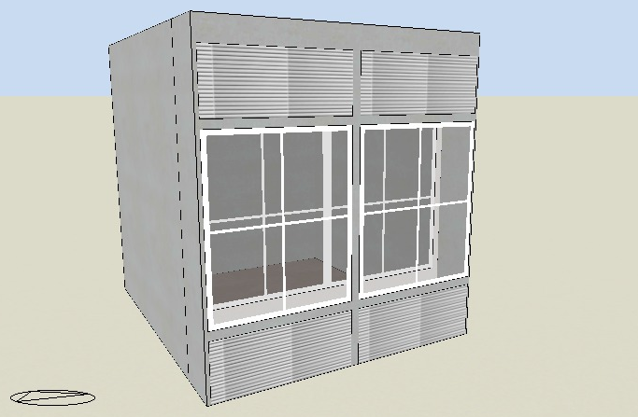
شکل 3-2: ساختمان دو پوسته طراحی شده

در شکل 3-3 دیاگرام مسیر خورشیدی بر روی ساختمان طراحی شده نشان داده شده است.
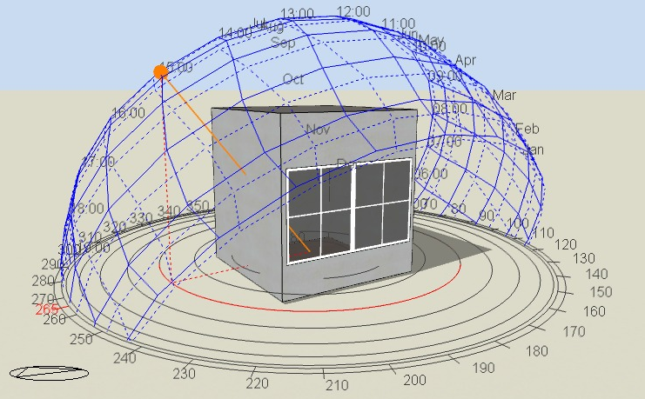
شکل 3-3: دیاگرام مسیر خورشیدی بر روی ساختمان طراحی شده

فصل چهارم
نتایج و بحث

1-4- مقدمه
حال پس از بررسی روش تحقیق و بررسی مقدمه برای پژوهش مورد نظر، در این فصل به سراغ بررسی نتایج مختلف پیرامون تاثیر دو پوسته بر روی ساختمان و میزان انتشار آلایندگی و دیگر نتایج پرداخته خواهد شد.

2-4- اطلاعات آب و هوایی در ماههای مختلف برای شهر بیرجند
در شکل 4-1 میزان فشار اتمسفر، جهت باد، سرعت باد، میزان تابش مستقیم، میزان تابش پخش شده، دما نقطه شبنم در خارج ساختمان و دما حباب خشک در خرج ساختمان نشان داده شده است. مشاهده میشود که در فصول سرد سال دما نقطه شبنم در خارج ساختمان زیر صفر درجه است و در فصول گرم سال دما نقطه شبنم بیش از صفر درجه است. همچنین دما حباب خشک در فصول گرم سال، در خارج ساختمان در حدود 25 درجه سانتیگراد است و در فصول سرد سال دما بین 4 تا 10 درجه ساتیگراد است.
سرعت باد در ماه می برای شهر بیرجند به بیشترین مقدار خود میرسد، که برابر 3.8 متر بر ثانیه است. همچنین کمترین میزان سرعت باد در ماههای سپتامبر، اکتبر و نوامبر که برابر با 1.5 متر بر ثانیه است.
میزان فشار اتمسفر در ماه اگوست به کمترین مقدار خود که برابر با 87 کیلوپاسکال است، میرسد و بیشترین مقدار فشار اتمسفر در ماههای ژانویه، نوامبر و دسامبر رخ میدهد که مقدار آن 88 کیلوپاسکال است.
میزان تابش خورشید در فصل تابستان بیشترین مقدار خود یعنی 150 کیلووات ساعت را دارد که نشان از پتانسیل بالای شهر بیرجند برای استفاده از سلولهای خروشیدی دارد و کمترین میزان تابش خورشیدی در فصول سر سال رخ میدهد که میزان آن برابر با 70 تا 80 کیلووات ساعت است.
همچنین لازم به ذکر است که این نتایج از نرم افزار Design Builder استخراج شده است.
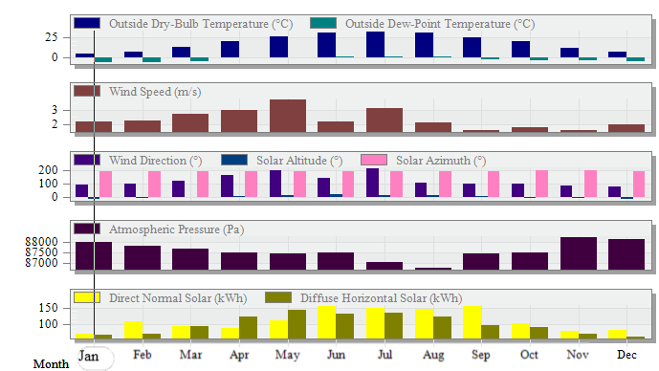
شکل 4-1: اطلاعات آب و هوایی شهر بیرجند

4-3- بررسی نتایج

در شکل 4-2 دما داخلی ساختمان در حالت استفاده از نمای دو پوسته و در حالت بدون استفاده از نمای دو پوسته نشان داده شده است. مشاهده میشود که اگر از نمای دو پوسته در ساختمان استفاده شود و با توجه به نتایج مدلسازی صورت گرفته، به طور میانگین در هر ماه دما درون ساختمان 2 درجه کمتر از حالت بدون استفاده از نما دو پوسته میباشد. گاهی در فصول سرد سال این اختلاف دما تا 3 درجه سانتیگراد نیز خواهد رسید. این نمودار نشان میدهد که نمای دو پوسته انتقال حرارت بیشتری نسبت به استفاده از مصالح ساختمانی مانند اجر و گچ دارد.

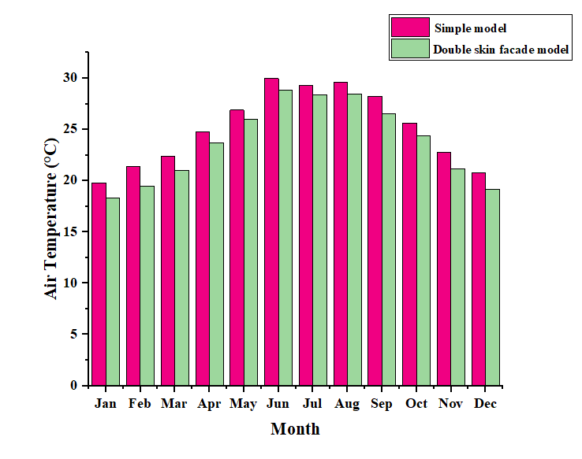
شکل 4-2: دما داخلی ساختمان با استفاده از نمای دو پوسته و حالت ساده

در شکل 4-3 میزان روشنایی درون ساختمان برای دو حالت استفاده از نمای دو پوسته و بدون استفاده از نمای دو پوسته نشان داده شده است. مشاهده میشود که در تمامی ماههای سال میزان روشنایی درون ساختمان با استفاده از نمای دو پوسته بیشتر است که این مورد یکی از مزایای مناسب استفاده از نمای دو پوسته میباشد. از طرفی نمای دو پوسته میتواند قسمتی از نور را از خود عبور دهد اما در حالت ساده نور نمیتواند از دیوار ساختمان عبور کند پس نمای دو پوسته سبب افزایش نورگیری ساختمان خواهد شد.

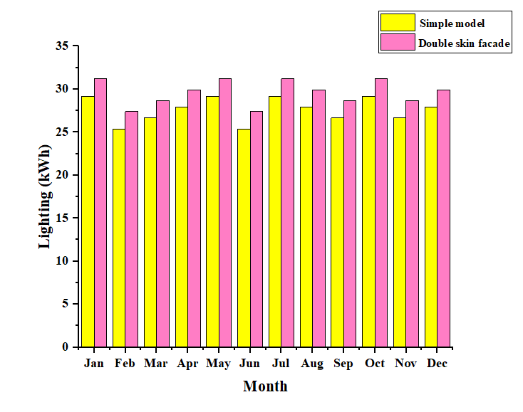
شکل 4-3: نمودار روشنایی درون ساختمان در حالت نمای دو پوسته و ساده

در شکل 4-4 نمودار میزان سرمایش مصرفی ساختمان بر حسب ماههای مختلف برای دو حالت نمای دو پوسته و بدون استفاده از نمای دو پوسته نشان داده شده است. مشاهده میشود که با توجه به نتایج مدلسازی، میزان سرمایش مصرفی درون ساختمان در بیشتر ماههای سال به جز ژانویه، جولای و آگوست در حالت استفاده از نمای دو پوسته کمتر از حالت ساده است. در تابستان به علت شدت تابش خورشیدی مناسب شهر بیرجند و نورگیری نمای دو پوسته، دما درون ساختمان بالا رفته و نیاز به مصرف سرمایش بیشتری جهت تهویه مطبوع مناسب درون ساختمان نیاز میباشد. به طور کلی میتوان گفت که نمای دو پوسته بر روی میزان سرمایش مصرفی ساختمان تاثیر مثبت دارد.
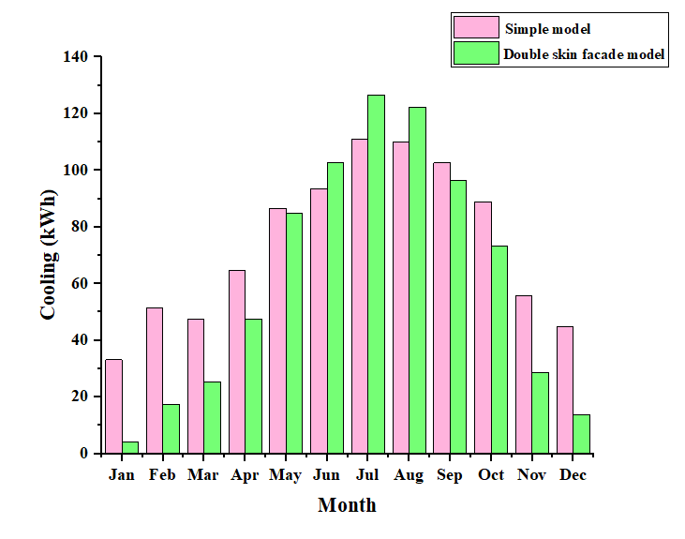
شکل 4-4: نمودار سرمایش بر حسب ماههای مختلف سال

در شکل 4-5 میزان تولید انرژی الکتریکی توسط نمای دو پوسته (سلولهای خورشیدی شفاف) نشان داده شده است. مشاهده میشود که با استفاده از سلولهای خورشیدی شفاف به طور میانگین در هر ماه میتوان 30 کیلووات ساعت انرژی الکتریکی تولید کرد. سلولهای خورشیدی برای تولید انرژی الکتریکی علاوه بر شدت تابش خورشیدی به جهت تابش و دما محیط نیز وابسته هستند و افزایش دما محیط باعث کاهش میزان تولید انرژی الکتریکی خواهد شد. از طرفی بیشترین میزان تولید انرژی الکتریکی در ماههای فوریه، سپتامبر و اکتبر به 40 کیلووات ساعت نیز میرسد. از طرفی کمترین میزان تولید انرژی الکتریکی مربوط به ژوئن است که برابر با 25 کیلووات ساعت است.

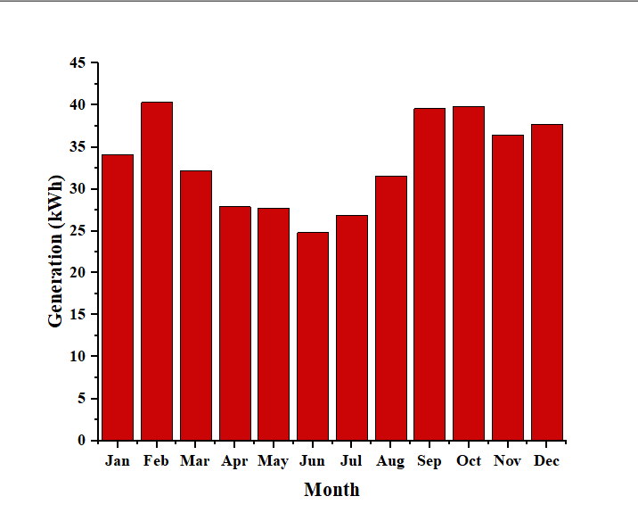
شکل 4-5: نمودار میزان تولید انرژی الکتریکی توسط سلولهای خورشیدی شفاف

در شکل 4-6 نمودار الکتریسیته مصرفی ساختمان با استفاده از نمای دو پوسته و بدون استفاده از نمای پوسته لوله نشان داده شده است. مشاهده میشود که الکتریسیته در ماههای جولای و آگوست نسبت به حالت بدون استفاده از نمای دو پوسته بیشتر است اما در دیگر ماههای سال الکتریسیته مصرفی ساختمان کمتر است. مصرف عمده الکتریسیته مصرفی ساختمان مربوط به سیستمهای سرمایش و گرمایش است و با توجه به اینکه نمای دو پورسته قسمتی از نور خورشید را از خود عبور میدهد سبب میشود تا سرمایش بیشتری در فصول تابستان نیاز باشد تا شرایط تهویه مطبوع ایده آل فراهم گردد.
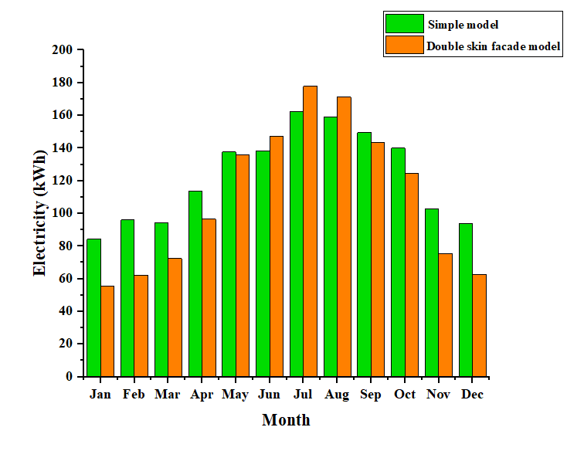
شکل 4-6: نمودار راندمان با استفاده از نمای دو پوسته و حالت ساده

در شکل 4-7 نمودار میزان گاز مصرفی ساختمان برای دو حالت استفاده از نمای دو پوسته و بدون استفاده از نمای دو پوسته نشان داده شده است. مشاهده میشود که به علت انتقال حرارت بیشتر نمای دو پوسته نسبت به استفاده از مصالح ساختمانی، میزان گاز مصرفی ساختمان با استفاده از نمای دو پوسته به ویژه در فصل زمستان و سرما بسیار بیشتر از حالت بدون استفاده از نمای دو پوسته است. همچنین بیشترین مصرف گاز در ماه ژانویه است که با استفاده از نمای دو پوسته تقریبا دو برابر حالت بدون استفاده از نمای دو پوسته است.
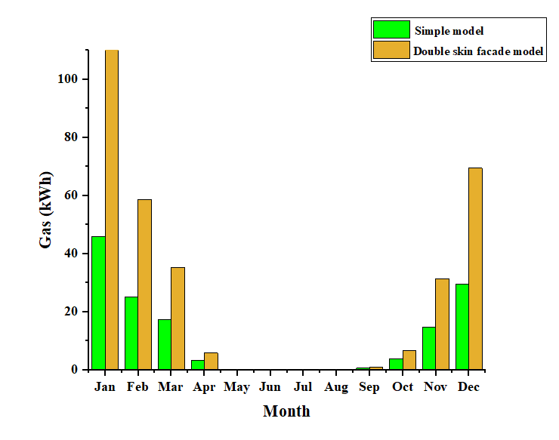
شکل 4-8: نمودار میزان گاز مصرفی ساختمان با استفاده از نمای دو پوسته و بدون استفاده از نمای دو پوسته

در شکل 4-9 نمودار میزان انتشار کربن دی اکسید با استفاده از نمای دو پوسته و بدون استفاده از نمای دو پوسته نشان داده شده است. مشاهده میشود که استفاده از نمای دو پوسته با تولید انرژی الکتریکی با استفاده از سلولهای خورشیدی سبب تامین قسمتی از انرژی الکتریکی مصرفی ساختمان و از طرفی کاهش مصرف انرژی الکتریکی از شبکه سراسری برق خواهد شد. در نتیجه میزان سوخت کمتری در نیروگاهها برای تولید انرژی الکتریکی مصرف میشود که باعث کاهش انتشار آلایندگی خواهد شد.
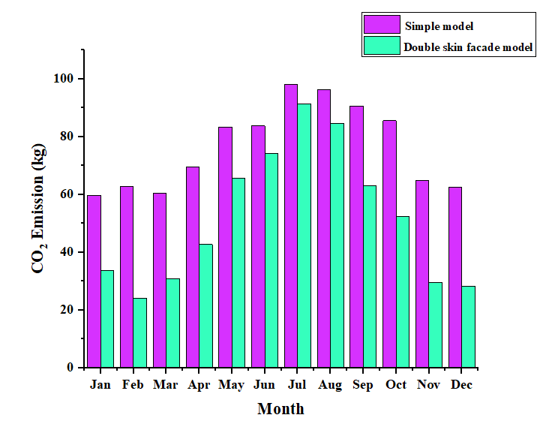
شکل 4-9: نمودار میزان انتشار کربن دی اکسید با استفاده از نمای دو پوسته و بدون استفاده از نمای دو پوسته

فصل پنجم
نتیجهگیری و پیشنهادات

مقدمه
تا به اینجای کار و در فصل ابتدایی پایان‌نامه حاضر، به مقدمهای در رابطه با استفاده از انرژیهای تجدید پذیر به خصوص انرژی خورشیدی پرداخته شد. همانطور که در فصل مذکور گفته شد، حرکت به سمت استفاده از ظرفیت‌های نیروگاهی خورشیدی در شبکه برق اجتناب‌ناپذیر است. از جمله محرک‌های اصلی این امر، تأثیرات مخربی است که توسعه نیروگاه‌های با سوخت فسیلی بر کره زمین و محیط زیست داشته‌اند. گرچه ساخت و توسعه ابزارهای بهره‌مندی از انرژی خورشیدی و بادی با آلودگی‌هایی برای محیط همراه است اما در مرحله بهره‌بردای استفاده از این فناوری‌ها هیچ آلودگی برای محیط ندارد و یا آلودگی ایجاد شده بسیار اندک است. عامل دیگر پایان‌پذیر بودن منابع فسیلی است در صورتی که انرژی بادی یا خورشیدی هیچگاه پایان نمی‌یابند. بنابراین، گسترش اینگونه منابع در شبکه برق طی سال‌های آتی حتمی است. از طرفی تهویه مطبوع در عصر حاضر به یکی از مهمترین موضوعات در ساختمانها جهت آسایش ساکنان ساختمان تبدیل شده است. تهویه مطبوع به فرآیند تامین هوای با کیفیت و به اندازه ی لازم می گویند. این فرآیند توسط تجهیزات تامین کننده ی هوای تازه و تجهیزات بهبود کیفیت صورت می پذیرد. در واقع تهویه مطبوع مانند یک پازل است که اجزای مختلف آن به تامین تصویر کلی کمک می کنند. همچنین نمای دو پوسته درواقع تشکیل شده است از سه لایه، که معمولا شامل پوسته بیرونی با یک لایه شیشه تک جداره، پوسته درونی که معمولا از شیشه دوجداره تشکیل می شود و فضای بین این دو لایه که بسته به نوع طراحی اندازه های متفاوتی دارد. که درواقع این فضای خالی، مانند کانال هوا عمل میکند که این کانال هوا نقش مهمی در عایق صوتی و حرارتی ایفا می کند و نوعی تهویه ی طبیعی محسوب می شود. از نمای دو پوسته بیشتر می توان برای ساختمان هایی که در معرض سروصدای خیابان، در معرض بادهای شدید و یا برای ساختمان های بلندمرتبه که در معرض نور شدید خورشید قرار دارند، استفاده کرد. در فصل دوم این پژوهش به بررسی پژوهشهای گذشته در حوزه استفاده از نمای دو پوسته و سلولهای خورشیدی شفاف پرداخته شده است. سپس در فصل سوم نحوه مدلسازی و مشخصات آب و هوایی منطقه مورد مطالعه بررسی شده است. در فصل چهارم نتایج حاصل از مدلسازی و بررسی تاثیر نمای دو پوسته بر گرمایش ساختمان، سرمایش ساختمان، تولید انرژی الکتریکی، میزان نورگیری ساختمان و ... بررسی شده است.
در این فصل نیز به نتیجه گیری کلی پیرامون تاثیر نمای دو پوسته بر ساختمان و تهویه مطبوع و همچنین ارائه پیشنهاداتی در جهت ادامه این پژوهش ارائه شده است.

بحث و بررسی یافته‌های تحقیق
در این بخش به بررسی یافتههای حاصل از این پژوهش و بررسی تاثیر نمای دو پوسته بر تهویه مطبوع ساختمان به طور خلاصه پرداخته شده است. این پژوهش در شهر بیرجند و مطابق با شرایط آب و هوایی بیرجند در نرم افزار design builder مدلسازی شده است. نتایج نشان میدهد که میزان روشنایی درون ساختمان با استفاده از نمای دو پوسته بیشتر است که این مورد یکی از مزایای مناسب استفاده از نمای دو پوسته میباشد. زیرا نمای دو پوسته میتواند قسمتی از نور را از خود عبور دهد اما در حالت ساده نور نمیتواند از دیوار ساختمان عبور کند.
دما داخل ساختمان با استفاده از نمای دو پوسته به علت انتقال حرارت بیشتر نمای دو پوسته نسبت به حالت بدون استفاده از نمای دو پوسته به طور میانگین در هر ماه دو درجه سانتیگراد کمتر است.
میزان سرمایش مصرفی درون ساختمان در بیشتر ماههای سال به جز ژانویه، جولای و آگوست در حالت استفاده از نمای دو پوسته کمتر از حالت ساده است. در تابستان به علت شدت تابش خورشیدی مناسب شهر بیرجند و نورگیری نمای دو پوسته، دما درون ساختمان بالا رفته و نیاز به مصرف سرمایش بیشتری جهت تهویه مطبوع مناسب درون ساختمان نیاز میباشد. به طور کلی میتوان گفت که نمای دو پوسته بر روی میزان سرمایش مصرفی ساختمان تاثیر مثبت دارد.
از طرفی با استفاده از سلولهای خورشیدی شفاف به طور میانگین در هر ماه میتوان 30 کیلووات ساعت انرژی الکتریکی تولید کرد. سلولهای خورشیدی برای تولید انرژی الکتریکی علاوه بر شدت تابش خورشیدی به جهت تابش و دما محیط نیز وابسته هستند و افزایش دما محیط باعث کاهش میزان تولید انرژی الکتریکی خواهد شد.
مصرف عمده الکتریسیته مصرفی ساختمان مربوط به سیستمهای سرمایش و گرمایش است و با توجه به اینکه نمای دو پورسته قسمتی از نور خورشید را از خود عبور میدهد سبب میشود تا سرمایش بیشتری در فصول تابستان نیاز باشد تا شرایط تهویه مطبوع ایده آل فراهم گردد.
انتقال حرارت بیشتر نمای دو پوسته نسبت به استفاده از مصالح ساختمانی، میزان گاز مصرفی ساختمان با استفاده از نمای دو پوسته به ویژه در فصل زمستان و سرما بسیار بیشتر از حالت بدون استفاده از نمای دو پوسته است.
استفاده از نمای دو پوسته با تولید انرژی الکتریکی با استفاده از سلولهای خورشیدی سبب تامین قسمتی از انرژی الکتریکی مصرفی ساختمان و از طرفی کاهش مصرف انرژی الکتریکی از شبکه سراسری برق خواهد شد. در نتیجه میزان سوخت کمتری در نیروگاهها برای تولید انرژی الکتریکی مصرف میشود که باعث کاهش انتشار آلایندگی خواهد شد.

پیشنهادها
با توجه به مطالعات و بررسی‌های انجام شده می‌توان پیشنهادهای زیر را برای کارهای تحقیقاتی آتی پیشنهاد کرد:
- این پژوهش نشان میدهد که استفاده از نمای دو پوسته در ساختمانهای میتواند بسیار مفید باشد و استفاده از آن توصیه میگردد.
- این پژوهش را میتوان برای نقاط مختلف ایران انجام داد و بهینه ترین مکان ایران را برای استفاده از نمای دو پوسته گزارش کرد.
- استفاده از نمای دو پوسته برای مناطق مختلف میتواند مورد استفاده قرار گیرد.

مراجع
[1] J. Peng, D. C. Curcija, L. Lu, S. E. Selkowitz, H. Yang, and W. Zhang, “Numerical investigation of the energy saving potential of a semi-transparent photovoltaic double-skin facade in a cool-summer Mediterranean climate,” Appl. Energy, vol. 165, pp. 345–356, 2016.
[2] N. Skandalos and D. Karamanis, “PV glazing technologies,” Renew. Sustain. Energy Rev., vol. 49, no. 2015, pp. 306–322, 2020.
[3] A. K. Shukla, K. Sudhakar, and P. Baredar, “A comprehensive review on design of building integrated photovoltaic system,” Energy Build., vol. 128, pp. 99–110, 2016.
[4] S. S. Joshi and A. S. Dhoble, “Photovoltaic -Thermal systems ( PVT ): Technology review and future trends,” Renew. Sustain. Energy Rev., vol. 92, no. June 2017, pp. 848–882, 2018.
[5] M. Debbarma, K. Sudhakar, and P. Baredar, “Resource-Efficient Technologies Comparison of BIPV and BIPVT : A review ✩,” vol. 3, pp. 263–271, 2017.
[6] T. Yang and A. K. Athienitis, “A review of research and developments of building-integrated photovoltaic / thermal ( BIPV / T ) systems,” Renew. Sustain. Energy Rev., vol. 66, pp. 886–912, 2016.
[7] N. Gupta and G. N. Tiwari, “Effect of heat capacity on monthly and yearly exergy performance of building integrated semitransparent photovoltaic thermal system,” J. Renew. Sustain. Energy, vol. 9, no. 2, p. 023506, Mar. 2017.
[8] A. Ghaffarianhoseini et al., “Exploring the advantages and challenges of double-skin façades ( DSFs ),” Renew. Sustain. Energy Rev., vol. 60, pp. 1052–1065, 2016.
[9] R. A. Agathokleous and S. A. Kalogirou, “Double skin facades ( DSF ) and building integrated photovoltaics ( BIPV ): A review of con fi gurations and heat transfer characteristics,” Renew. Energy, vol. 89, pp. 743–756, 2016.
[10] D. Herde and E. Gratia, “Are energy consumptions decreased with the addition of a double-skin ?,” vol. 39, pp. 605–619, 2007.
[11] M. A. Shameri, M. A. Alghoul, K. Sopian, M. F. M. Zain, and O. Elayeb, “Perspectives of double skin fac ¸ ade systems in buildings and energy saving,” Renew. Sustain. Energy Rev., vol. 15, no. 3, pp. 1468–1475, 2011.
[12] A. K. Athienitis, “Optimization of the performance of double-fac ¸ ades with integrated photovoltaic panels and motorized blinds,” vol. 80, pp. 482–491, 2006.
[13] B. J. Brinkworth, B. M. Cross, R. H. Marshall, and H. Yang, “THERMAL REGULATION OF PHOTOVOLTAIC CLADDING CONSEQUENCES,” vol. 61, no. 97, pp. 169–178, 1997.
[14] G. Gan, “Effect of air gap on the performance of building-integrated photovoltaics,” Energy, vol. 34, no. 7, pp. 913–921, 2009.
[15] Y. H. Peng JQ, Lu L, “An experimental study of the thermal performance of a novel photovoltaic double-skin facade in Hong Kong,” Sol Energy, vol. 97, pp. 293–304, 2013.
[16] M. Wang et al., “Comparison of energy performance between PV double skin facades and PV insulating glass units,” Appl. Energy, vol. 194, pp. 148–160, 2017.
[17] J. Peng, D. C. Curcija, L. Lu, S. E. Selkowitz, H. Yang, and R. Mitchell, “Developing a method and simulation model for evaluating the overall energy performance of a ventilated semi-transparent photovoltaic double-skin facade,” no. December 2015, pp. 781–799, 2016.
[18] C. Lee, H. Lee, M. Choi, and J. Yoon, “Energy & Buildings Design optimization and experimental evaluation of photovoltaic double skin facade,” Energy Build., vol. 202, p. 109314, 2019.
[19] N. Ziasistani and F. Fazelpour, “Comparative study of DSF , PV-DSF and PV-DSF / PCM building energy performance considering multiple parameters,” Sol. Energy, vol. 187, no. May, pp. 115–128, 2019.
[20] Y. Beom, B. Seo, B. Baewon, and S. Cho, “Performance analysis of a double-skin façade system installed at di ff erent fl oor levels of high-rise apartment building,” J. Build. Eng., vol. 26, no. April, p. 100900, 2019.

پیوست‌ها
واژه نامه

Abstract:
With the advancement of technology and the increasing concern about the reduction of non-renewable resources, today's societies have turned to the use of renewable energy. Among these, solar energy is the best and most abundant source among other renewable sources. Most solar cells are made of silicon, which, despite the high prevalence in the solar energy industry, do not have the desired efficiency. A more effective solution to this problem is to increase the efficiency of solar modules by combining them with other systems. One of these systems is DSF (double -skin facade). The DSF system is often installed in the facade of the building and brings beneficial effects to the building environment. This system not only reduces energy consumption by creating an air gap between the outside and inside environment, but also preheats and reduces noise pollution, etc., among other benefits of this system. By combining this system with solar modules and supplying electrical energy using them, a new technology called PV-DSF (photovoltaic double-skin facade) is introduced. Types of these systems include the following: 1- PV-DSF, which uses a semi-transparent solar cell in the outer wall. 2- PV-DSF, in which air inlet and outlet valves are integrated with a solar module. The purpose of this study is to analyze several types of PV-DSF systems to observe its effect on the air conditioning load of the building and to optimize the parameters involved in this system for hot and dry climates. The results show that the temperature inside the building using the double-shell facade is on average two degrees Celsius per month due to more heat transfer due to the higher heat transfer of the double-shell facade than without the double-shell facade. The amount of cooling consumed inside the building in the case of using the two-shell facade is less than the simple case. In summer, due to the intensity of sunlight suitable for the city of Birjand and the light of the two-shell facade, the temperature inside the building has risen and more cooling is needed for proper air conditioning inside the building. In general, it can be said that the appearance of two shells has a positive effect on the amount of cooling consumption of the building. On the other hand, using transparent solar cells can produce an average of 30 kWh of electricity per month. Solar cells for the production of electrical energy, in addition to the intensity of solar radiation, are also dependent on the radiation and ambient temperature, and increasing the ambient temperature will reduce the amount of electrical energy production. Also, the main electricity consumption of the building is related to cooling and heating systems, and due to the fact that the façade of the two shells passes part of the sunlight, it causes more cooling in the summer than the ideal air conditioning conditions. Be provided. The use of a two-shell facade with the production of electrical energy using solar cells will provide part of the electricity consumed by the building and on the other hand will reduce the electricity consumption of the national electricity grid. As a result, less fuel is used in power plants to generate electricity, which will reduce emissions.

Keywords: Solar energy, renewable energy, fossil fuels, building air conditioning

University of Tehran
Faculty of New Sciences and Technologies
Department of Renewable Energies and Environment

Title:
Analysis of photovoltaic systems integrated with two-shell building facade (PV-DSF) and its effect on the building air conditioning load for hot and dry climates

By:
Komeil Azani
Supervisors:
Mrs. Dr. Razi Astaraei and Dr. Jahangir
A Thesis Submitted to the Graduate Office in Fulfillment
of Requirements for the Degree of Master of Science
in Renewable Energies Engineering
2021

N. Gupta and G. N. Tiwari, 2017
Lu L et al., 2013
Jinqing Peng et al., 2017
Photovoltaic Insulating Glass Unit
Semi‐transparent Photovoltaic
Sandia PV Array Performance Model
J. Yoon et al., 2019
F. Fazelpour et al., 2019
S. Cho et al., 2019

